**PENGEMBANGAN WEBSITE PENGELOLAAN BERITA DAN INFORMASI DI JURUSAN INFORMATIKA UNIVERSITAS PEMBANGUNAN NASIONAL “VETERAN” JAWA TIMUR**

**PRAKTIK KERJA LAPANGAN**



**NAMA MAHASISWA :**

1. **ALIEF INDY MILLANI (20081010013)**
2. **FARKHAN (20081010060)**

**PROGRAM STUDI INFORMASTIKA**

**FAKULTAS ILMU KOMPUTER**

**UNIVERSITAS PEMBANGUNAN NASIONAL “VETERAN”**

**JAWA TIMUR**

**2022**

Judul : Pengembangan Website Pengelolaan Berita Dan Informasi

: Di Jurusan Informatika Universitas Pembangunan

: Nasional “Veteran” Jawa Timur

Studi Kasus : Program Studi Informatika Universitas Pembangunan

: Nasional “Veteran” Jawa Timur

Penulis : 1. Alief Indy Millani (20081010013)

: 2. Farkhan (20081010060)

Pembimbing : Muhammad Muharrom Al Haromainy, S.Kom., M.Kom

**Abstrak**

Pada era modern sekarang, teknologi internet berkembang pesat. Semua informasi yang dibutuhkan oleh manusia menjadi lebih mudah dikirim ke manusia yang lain tanpa ada kendala baik jarak, batas, dan waktu. Perkembangan teknologi informasi dan komunikasi telah maju di berbagai bidang, termasuk bidang pendidikan yang di mana pada setiap sekolah atau universitas memiliki fasilitas internet sebagai penyalur pelayanan informasi ke siswa, mahasiswa, dan masyarakat. Salah satu penggunaan fasilitas internet yaitu web. Web biasanya digunakan instansi untuk menyampaikan informasi secara rinci kepada masyarakat ataupun untuk berkomunikasi serta dapat mempromosikan instansi yang terkait agar dikenal oleh khalayak luas.

Program studi Informatika UPN Veteran Jawa Timur memiliki web resmi yaitu https://if.upnjatim.ac.id/ dengan menggunakan domain Wordpress. Web tersebut digunakan sebagai informasi untuk mengenalkan Informatika UPN Veteran Jawa Timur secara umum dan untuk mengunggah berita terbaru dari informatika itu sendiri. Di dalam web tersebut terdapat informasi umum yang didapat seperti Visi Misi , CPL (Capaian Pembelajaran Lulusan), Kurikulum, dan informasi penting lainnya.

Namun, dalam pelaksanaannya masih belum optimal sehingga mahasiswa belum mengetahui kegunaan web tersebut. Dapat dilihat juga dalam penyampaian informasinya masih belum rutin, dan masih sangat minim digunakan. Oleh karena itu kami di sini akan memperbaharui web tersebut agar lebih interaktif dan *update* mengenai jurusan informatika UPN Veteran Jawa Timur agar nantinya web tersebut bisa digunakan bagi para mahasiswa yang ingin mencari informasi.

***Kata kunci*** *: Wordpress, Website, Informatika*

# **KATA PENGANTAR**

Segala puji dan syukur penulis ucapkan kepada Allah SWT karena atas berkah dan rahmat-Nya, penulis mampu menyelesaikan laporan kerja praktik di Satuan Kerja Preservasi Jalan Bebas Hambatan Jembatan Suramadu dengan sebaik- baiknya. Selama masa kerja praktik yang terhitung mulai tanggal 14 Februari 2022, penulis melakukan serangkaian kegiatan yang dirangkum ke dalam laporan ini sebagai syarat kelulusan pada jenjang pendidikan S1 di Universitas Pembangunan Nasional “Veteran” Jawa Timur.

Pada kesempatan kali ini, penulis mengucapkan terima kasih kepada semua pihak yang telah membantu dalam penyelesaian laporan kerja praktik ini, di antaranya:

1. Ibu Dr. Ir. Ni Ketut Sari. MT selaku Dekan Fakultas Ilmu Komputer Universitas Pembangunan Nasional “Veteran” Jawa Timur.
2. Bapak Budi Nugroho. S.Kom., M.Kom. selaku Koordinator Program Studi S1 Teknik Informatika Fakultas Ilmu Komputer Universitas Pembangunan Nasional “Veteran” Jawa Timur.
3. Afina Lina Nurlaili, S.Kom., M.Kom. selaku dosen pembimbing dari Program Studi S1 Teknik Informatika Fakultas Ilmu Komputer Universitas Pembangunan Nasional “Veteran” Jawa Timur, yang telah membimbing kami dalam hal penyusunan laporan kerja praktik ini.
4. Kedua orang tua serta adik/kakak yang telah mendukung dan memberikan semangat dalam melaksanakan dan menyelesaikan praktik kerja lapangan.
5. Teman-teman kami di UPN “Veteran” Jawa Timur, yang selalu menemani dan memberikan dukungan.
6. Semua pihak yang berperan dalam pelaksanaan kegiatan dan penyelesaian laporan yang tidak dapat penulis sebutkan satu persatu.

Penulis menyadari bahwa laporan ini masih jauh dari kata sempurna sehingga diperlukan evaluasi untuk peningkatan kualitas yang berkelanjutan. Oleh karena itu, penulis sangat mengharapkan kritik dan saran yang membangun dari para pembaca. Penulis mengharapkan semoga laporan ini dapat menambah wawasan dan bermanfaat bagi para pembacanya.

Surabaya, 15 November 2022

Penulis,

# **DAFTAR ISI**

**KATA PENGANTAR** i

**DAFTAR ISI** ii

**DAFTAR GAMBAR** iii

**DAFTAR TABEL** iv

**BAB I** 1

1.1. Latar Belakang 1

1.2. Rumusan Masalah 1

1.3. Tujuan Praktik Kerja Lapangan 2

1.4. Manfaat Praktik Kerja Lapangan 2

**BAB II** 3

2.1. Sejarah Instansi 3

2.2. Struktur Organisasi 3

2.3. Bidang Usaha 4

**BAB III** 5

3.1. Waktu dan Tempat PKL 5

3.2. Pelaksanaan 5

**BAB IV** 7

4.1. Pengenalan Secara Teori 7

4.2. Penambahan Fitur Web Informatika 7

4.3. Pencarian Berita di Lingkungan Informatika 9

4.4. Pengoptimalan Pembaruan Berita di Web Informatika 10

4.5. Pengoptimalan Unggah Berita Website Informatika 12

**BAB V** 13

5.1. Kesimpulan 13

5.2. Saran 13

**DAFTAR PUSTAKA** 14

# **DAFTAR GAMBAR**

Gambar 2.1 Struktur Organisasi 5

Gambar 4.1 Sertifikat Akreditasi Informatika 21

Gambar 4.2 Dokumen Berita 1 23

Gambar 4.3 Dokumen Berita 2 24

Gambar 4.4 Pembuatan Judul 24

Gambar 4.5 Pengisian Isi Berita 25

Gambar 4.6 Unggah Berita 26

Gambar 4.7 Update Berita 26

# **DAFTAR TABEL**

Tabel 3.1 Jam Kerja 7

# **BAB I**

**PENDAHULUAN**

## Latar Belakang

Pada era modern sekarang, teknologi internet berkembang pesat. Semua informasi yang dibutuhkan oleh manusia menjadi lebih mudah dikirim ke manusia yang lain tanpa ada kendala baik jarak, batas, dan waktu. Perkembangan teknologi informasi dan komunikasi telah maju di berbagai bidang, termasuk bidang pendidikan yang di mana pada setiap sekolah atau universitas memiliki fasilitas internet sebagai penyalur pelayanan informasi ke siswa, mahasiswa, dan masyarakat. Salah satu penggunaan fasilitas internet yaitu web. Web biasanya digunakan instansi untuk menyampaikan informasi secara rinci kepada masyarakat ataupun untuk berkomunikasi serta dapat mempromosikan instansi yang terkait agar dikenal oleh khalayak luas.

Program studi Informatika UPN Veteran Jawa Timur memiliki web resmi yaitu https://if.upnjatim.ac.id/ dengan menggunakan domain Wordpress. Web tersebut digunakan sebagai informasi untuk mengenalkan Informatika UPN Veteran Jawa Timur secara umum dan untuk mengunggah berita terbaru dari informatika itu sendiri. Di dalam web tersebut terdapat informasi umum yang didapat seperti Visi Misi , CPL (Capaian Pembelajaran Lulusan), Kurikulum, dan informasi penting lainnya.

Namun, dalam pelaksanaannya masih belum optimal sehingga mahasiswa belum mengetahui kegunaan web tersebut. Dapat dilihat juga dalam penyampaian informasinya masih belum rutin, dan masih sangat minim digunakan. Oleh karena itu kami di sini akan memperbaharui web tersebut agar lebih interaktif dan *update* mengenai jurusan informatika UPN Veteran Jawa Timur agar nantinya web tersebut bisa digunakan bagi para mahasiswa yang ingin mencari informasi.

## Rumusan Masalah

Berdasarkan latar belakang yang dijelaskan di atas, maka didapat rumusan masalah yang diangkat dalam laporan Praktik Kerja Lapangan (PKL) ini mencakup beberapa hal di bawah ini.

1. Web pengelolaan berita dan informasi di lingkungan Program Studi Informatika Universitas Pembangunan Veteran Jawa Timur.
2. Bentuk web yang dipelajari yaitu berbentuk Wordpress dengan mempelajari HTML, CSS, dan PHP.
3. Manajemen pengelolaan berita dan informasi untuk mengolah dan mengunggah berita yang akan ditampilkan dalam web.

## Tujuan Praktik Kerja Lapangan

Tujuan yang ingin dicapai dari pelaksanaan Praktik Kerja Lapangan (PKL) di Program Studi Informatika Universitas Pembangunan Veteran Jawa Timur adalah.

1. Mengetahui dan mempelajari sistem kerja Wordpress sebagai web di Program Studi Informatika Universitas Pembangunan Veteran Jawa Timur.
2. Mengetahui dan mempelajari manajemen pengelolaan berita dan informasi di Program Studi Informatika Universitas Pembangunan Veteran Jawa Timur.

## Manfaat Praktik Kerja Lapangan

Manfaat yang diperoleh dari pelaksanaan Praktik Kerja Lapangan (PKL) di Program Studi Informatika Universitas Pembangunan “Veteran” Jawa Timur adalah sebagai berikut.

1. Bagi Perusahaan
2. Diharapkan dapat berbagi tentang bagaimana cara kerja Wordpress sebagai web di Program Studi Informatika Universitas Pembangunan Veteran Jawa Timur.
3. Diharapkan dapat berbagi tata cara kelola berita dan informasi web di Program Studi Informatika Universitas Pembangunan Veteran Jawa Timur.
4. Bagi Mahasiswa
5. Untuk memenuhi kurikulum akademik yang merupakan salah satu syarat mahasiswa untuk menyelesaikan program Strata I (S1).
6. Sebagai kesempatan bagi mahasiswa untuk menambah kemampuan, pengetahuan dan wawasan praktis pada dunia kerja sebenarnya.
7. Mahasiswa dapat mengaplikasikan dan meningkatkan ilmu yang diperoleh di bangku perkuliahan.
8. Membantu dan melatih mahasiswa dalam hal *softskill* guna menunjang kemampuan komunikasi dan bekerja sama dalam tim (*team work*) di dunia kerja.
9. Membantu mahasiswa dalam pemahaman ilmu keteknikan khususnya pada bidang teknik informatika yang diperoleh di bangku perkuliahan dengan membandingkan implementasinya di lapangan kerja yang sebenarnya.
10. Bagi Universitas
11. Dapat menambah literatur tentang sistem jaringan di suatu perusahaan yang bertujuan untuk menambah ilmu pengetahuan dan wawasan pada setiap mahasiswa yang membacanya.
12. Dapat menyediakan literatur acuan yang berguna bagi mahasiswa yang berminat akan topik dan pembahasan ini.

# **BAB II**

**GAMBARAN UMUM TEMPAT PKL**

## Sejarah Instansi

Penyelenggaraan Program Studi (PS) Teknik Informatika di bawah struktur organisasi Fakultas Teknologi Informasi (FTI), dimulai bulan September 2003 pada awal tahun ajaran baru, berdasarkan Surat Keputusan Menteri Pendidikan dan Kebudayaan Republik Indonesia Nomor: 1424s/D/T/2003. Dalam perkembangannya, PS Teknik Informatika terhitung tanggal 25 Agustus 2007 mendapatkan status “Terakreditasi B” melalui Surat Keputusan 047/Ban-PT/Ak-X/S1/XII/2012.

Pada tanggal 23 Agustus 2016, didirikan Fakultas Ilmu Komputer (FIK), berdasarkan Peraturan Menteri Riset, Teknologi, dan Perguruan Tinggi No. 38 tahun 2015, yang membuat kedudukan organisasi PS Informatika (sebelumnya bernama Teknik Informatika) dan PS Sistem Informasi berubah dari yang semula berada di FTI menjadi di bawah FIK. Seiring dengan perubahan tersebut, sehingga saat ini penyelenggaraan PS Informatika ditangani di bawah pengelolaan struktur organisasi FIK.

Dengan adanya perubahan status UPNVJT dari PTS menjadi PTN dan perubahan struktur organisasi PS Informatika dari FTI ke FIK, maka hal ini sangat mempengaruhi perubahan rumusan visi, misi, tujuan, dan sasaran baik universitas, fakultas, maupun program studi. Mekanisme penyusunan visi, misi, tujuan, dan sasaran dilakukan dengan mengkaji berdasarkan desain kurikulum dari Asosiasi Perguruan Tinggi Informatika dan Komputer (APTIKOM) melalui kegiatan *Focus Group Discussion* (FGD) oleh tim perumus. Tim perumus dalam hal ini melibatkan unsur pimpinan (Dekan, Wakil Dekan, Koordinator Program Studi), pendidik (dosen), dan tenaga kependidikan, dengan mengundang mahasiswa dan organisasi mahasiswa (ormawa), serta *stakeholder* yang terdiri dari perwakilan alumni dan pengguna lulusan.

## Struktur Organisasi

Program Studi Informatika Universitas Pembangunan Nasional “Veteran” Jawa Timur memiliki struktur organisasi yang dapat dilihat pada gambar di bawah ini.

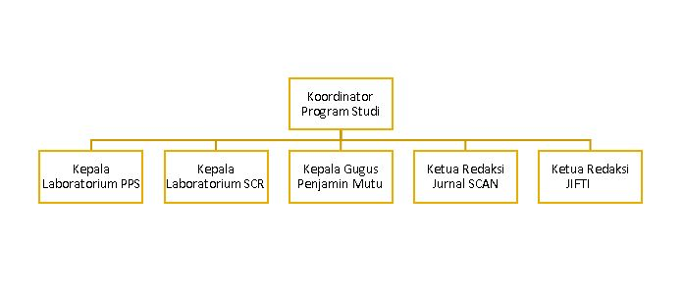

*Gambar 2.1 Struktur Organisasi*

Jabatan yang tertera dalam gambar 2.1 di atas diisi oleh orang-orang dengan nama yang tertulis di bawah ini.

Koordinator Program Studi : Budi Nugroho, S.Kom., M.Kom

Kepala Laboratorium PPS : Fetty Tri Anggraeny, S.Kom., M.Kom

Kepala Laboratorium SCR : Eva Yulia Puspaningrum, S.Kom., M.Kom

Kepala Gugus Penjamin Mutu : Faisal Muttaqin, S.Kom., M.T

Ketua Redaksi Jurnal SCAN : Henni Endah Wahanani, S.T., M.Kom

Ketua Redaksi JIFTI : Yisti Vita Via, S.Kom., M.Kom

## Bidang Usaha

Berdasarkan Visi Universitas dan Fakultas, maka Program Studi Informatika UPNVJT merumuskan visinya yakni “Mengembangkan Keilmuan Informatika yang Unggul Dalam Bidang Sistem Cerdas Tepat Guna Berkarakter Bela Negara”. Visi ini diharapkan akan dapat dicapai pada tahun 2039.

Pada rentang tahun 2020 sampai 2024, arah kebijakan UPNVJT adalah pada penguatan kapabilitas kelembagaan yang berorientasi pendidikan dan riset yang berkarakter bela negara untuk meningkatkan daya saing di tingkat ASEAN, dengan didukung oleh SDM yang memiliki kepakaran dan keunggulan riset. Maka dari itu, Renstra Universitas dan Fakultas Ilmu Komputer sebagai acuan utama dalam merencanakan dan menyelenggarakan program-program kegiatan di Program Studi Informatika. Visi Keilmuan Program Studi Informatika memiliki muatan sesuai dengan Kerangka Kualifikasi Nasional Indonesia (KKNI) tingkat Sarjana (Level 6) sesuai dengan jenjang pendidikan program studi.

# **BAB III**

**PELAKSANAAN**

## Waktu dan Tempat PKL

Masa Praktik Kerja Lapangan (PKL) yang kami laksanakan berlangsung mulai dari 20 September – 20 Oktober. Pelaksanaan PKL dapat dilaksanakan secara daring ataupun luring sesuai dengan kebijakan instansi. Kelompok kami menjalani PKL secara *hybird* karena berdampingan dengan perkuliahan yang dilakukan secara luring. Berikut merupakan tabel jam kerja dari instansi.

*Tabel 3.1 Jam Kerja*

|  |  |  |  |  |
| --- | --- | --- | --- | --- |
| **No.** | **Hari** | **Jam Kerja** | **Istirahat** | **Jam Istirahat** |
| 1. | Senin | 08.30 WIB | 11.30 WIB | 16.00 WIB |
| 2. | Selasa | 08.00 WIB | 11.30 WIB | 16.00 WIB |
| 3. | Rabu | 08.30 WIB | 11.30 WIB | 16.00 WIB |
| 4. | Kamis | 08.30 WIB | 11.30 WIB | 16.00 WIB |

Selama melaksanakan kegiatan PKL, kami beberapa kali datang ke instansi dan mengikuti jam kantor. Pelaksanaan PKL dilakukan di Laboratorium Sistem Cerdas dan Robotika (SCR) pada lantai 2, Gedung 2 Fakultas Ilmu Komputer. Dalam pelaksanaan juga tidak terdapat peraturan pada instansi, hanya saja menyesuaikan diri dengan etika kerja yang diarahkan secara formal oleh pembimbing PKL di lapangan.

## Pelaksanaan

1. **Tinjauan Pustaka**
   1. ***Website***

*Website* diartikan sebagai suatu kumpulan *hyperlink* yang berasal dari suatu alamat menuju ke alamat lainnya dengan menggunakan *HyperText Markup Language* (HTML) (Hidayat, 2010).

*Website* merupakan suatu kumpulan dari beberapa halaman situs yang dirangkum dalam sebuah domain ataupun sub domain yang tersimpan di dalam *World Wide Web* (WWW) di internet. Suatu halaman web merupakan sebuah dokumen yang ditulis menggunakan bahasa HTML yang selalu bisa diakses melalui *HyperTekxt Transfer Protocol* (HTTP). HTTP merupakan sebuah protokol yang digunakan untuk menyampaikan informasi dari *server website* untuk ditampilkan kepada para pengguna melalui *web browser*. Selain itu, *website* juga bisa diartikan sebagai kumpulan halaman yang memberikan informasi berupa data dalam bentuk teks, gambar diam atau bergerak, animasi, suara, video, atau bahkan gabungan dari semuanya. *Website* dibagi menjadi dua, yaitu statis dan dinamis yang membentuk satu rangkaian bangunan yang saling terkait dan dihubungkan dengan jaringan-jaringan halaman (Jonathan & Lestari, 2015).

* 1. ***Content Management System* (CMS)**

*Content Management System* (CMS) merupakan sebuah sistem yang bersifat terbuka (*open source*) yang digunakan untuk melakukan pengelolaan isi atau konten. Konten dapat berupa artikel yang disertai dengan gambar, manajemen pengguna, hingga penambahan *tools* yang dapat mempercantik dan meningkatkan kemampuan pada *website* tersebut (Ushud, 2022).

* 1. ***Wordpress***

*Wordpress* merupakan aplikasi sumber terbuka (*open source*) yang banyak digunakan sebagai *content management system* (CMS). Teknologi yang digunakan untuk membangun *wordpress* di antaranya ialah PHP sebagai bahasa pemrogramannya dan MySQL sebagai basis datanya. *Wordpress* merupakan penerus resmi dari b2/cafelog yang dikembangkan oleh Michel Valdrighi. *Wordpress* merupakan nama yang diusulkan oleh Christine Selleck, teman dari Matt Mullenweg. *Wordpress* juga digunakan oleh beberapa situs web ternama seperti CNN, Reuters, The New York Times, TechCrunch, dan lain sebagainya (Saluky, 2016).

* 1. ***Elementor***

*Elementor* merupakan *plugin* yang disediakan oleh *wordpress* yang berfungsi sebagai *page builder.* Sebelumnya adanya *page builder*, pengguna harus menulis kode pemrograman untuk mengubah desain dan *layout* melalui *wordpress*. Namun, hal tersebut sangat berisiko karena dapat berakibat ke halaman web secara keseluruhan.

*Elementor* bisa didapatkan secara gratis melalui fitur penambahan *plugin* pada *wordpress*. *Elementor* sendiri memiliki banyak kelebihan yang menjadikannya banyak dipilih sebagai *page builder* oleh para pengguna *wordpress*. Beberapa kelebihan tersebut di antaranya ialah disediakannya editor yang cukup dengan *drag* dan *drop* untuk menggunakannya, sudah responsif, tersedia lebih dari 300 *template* dan 90 *widgets* yang siap pakai (Ushud, 2022).

1. **Pelaksanaan PKL**
   1. **Analisis Kebutuhan**

Analisis kebutuhan kami lakukan dengan cara wawancara yang dilakukan melalui sesi pertemuan secara dalam jaringan dengan perwakilan dosen Program Studi Informatika. Melalui proses wawancara tersebut, kami dapat mengetahui pengembangan web yang dibutuhkan oleh Program Studi Informatika.

Program Studi Informatika UPN “Veteran” Jawa Timur membutuhkan pengembangan web untuk melakukan penyebaran informasi. Informasi yang dimuat di web tersebut merupakan informasi yang ditujukan ke dosen, tenaga pendidik, mahasiswa, hingga bisa lebih luas lagi.

* 1. **Struktur Menu Website**

Web Program Studi Informatika dibuat dengan tujuan untuk memberikan informasi yang ditujukan kepada pihak-pihak yang sudah dijelaskan sebelumnya. Oleh karena itu, maka dibuatlah struktur menu yang baik pada web agar memudahkan pengunjung web dalam mencari dan mendapatkan informasi yang telah disediakan.

Web Program Studi Informatika memiliki 6 (enam) menu utama dengan setiap menunya memiliki submenu tersendiri. Enam menu tersebut di antaranya ialah sebagai berikut.

1. Profil

Menu profil memuat informasi umum yang dimiliki oleh Program Studi Informatika UPN “Veteran” Jawa Timur. Di dalam menu profil masih terdapat beberapa sub menu yang di antaranya ialah sebagai berikut.

* Akreditasi

Menu akreditasi merupakan sebuah halaman yang memuat informasi mengenai akreditasi Program Studi Informatika yang menjadi satu di antara hal yang menunjukkan kualitas pendidikan dari Program Studi Informatika UPN “Veteran” Jawa Timur dan dibuktikan dengan sertifikat akreditasi.

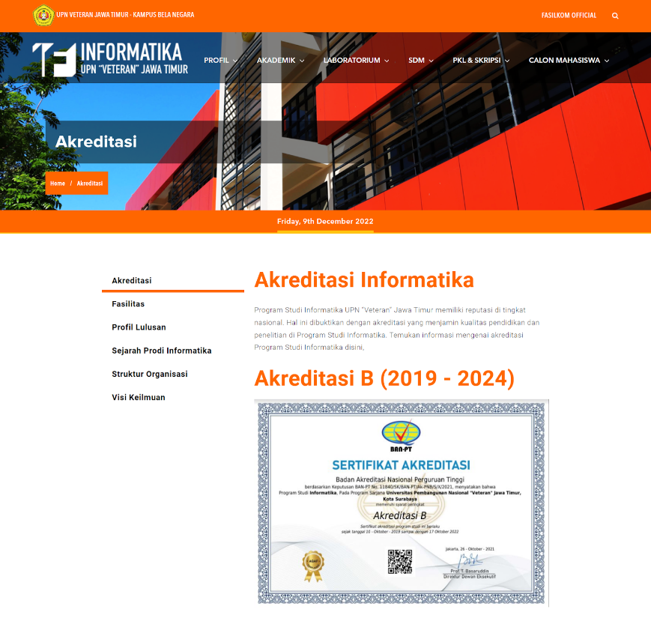

*Gambar 3.1 Halaman Akreditasi*

* Visi Keilmuan

Menu visi keilmuan merupakan sebuah halaman yang memuat mengenai informasi visi keilmuan Program Studi Informatika hingga target waktu tercapainya visi keilmuan tersebut. Visi keilmuan Program Studi Informatika juga dijelaskan dengan baik di dalam halaman ini.

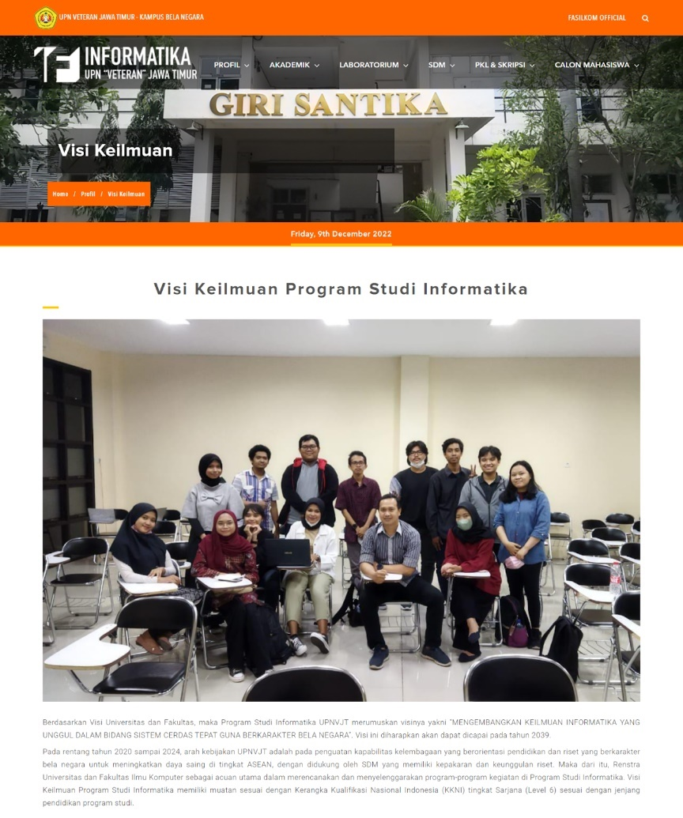

*Gambar 3.2 Halaman Visi Keilmuan*

* Sejarah Prodi Informatika

Menu sejarah Prodi Informatika merupakan sebuah halaman yang memuat informasi mengenai sejarah Program Studi Informatika. Di dalam halaman ini dimuat secara singkat dan jelas mengenai sejarah berdirinya hingga perkembangan yang terjadi pada Program Studi Informatika hingga saat ini.

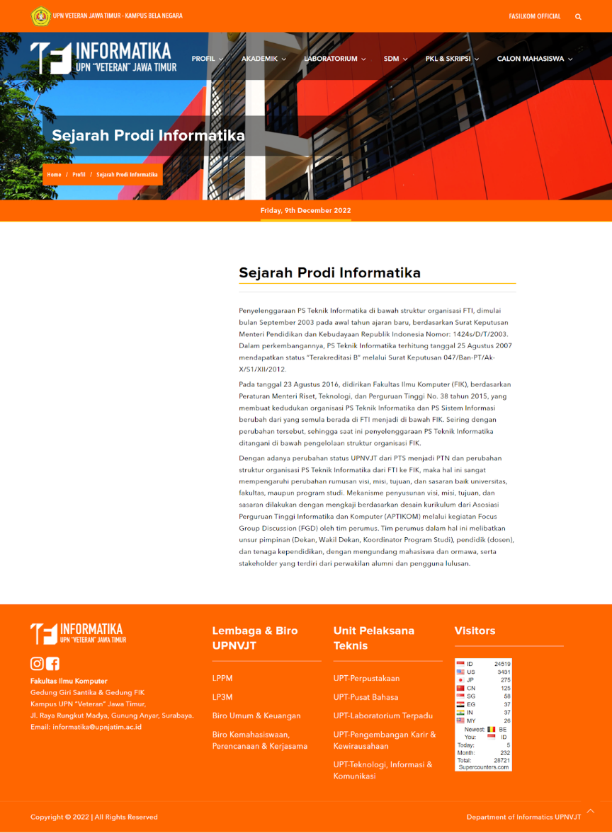

*Gambar 3.3 Halaman Sejarah Prodi Informatika*

* Struktur Organisasi

Menu struktur organisasi merupakan sebuah halaman yang memuat informasi mengenai struktur organisasi di dalam Program Studi Informatika UPN “Veteran” Jawa Timur beserta nama-nama yang mengisi jabatan pada struktur organisasi yang berjalan saat ini.

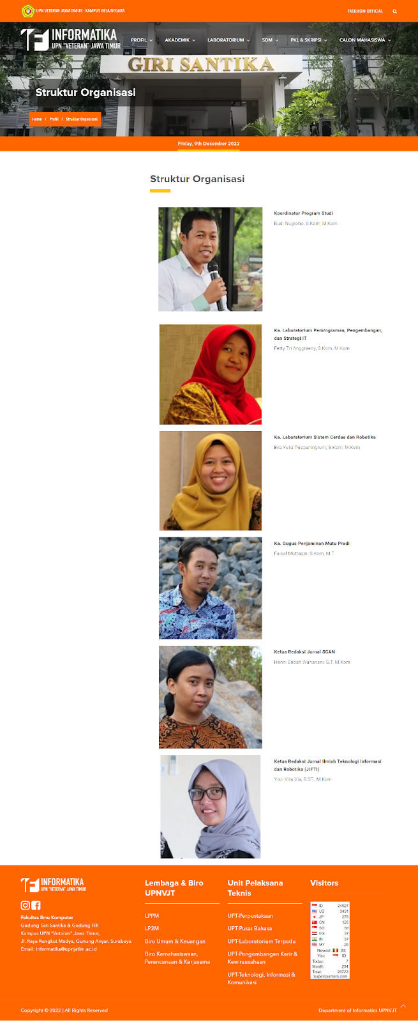

*Gambar 3.4 Halaman Struktur Organisasi*

* Profil Lulusan

Menu profil lulusan merupakan sebuah halaman yang memuat informasi mengenai berbagai profesi yang dapat diproyeksikan oleh lulusan Program Studi Informatika UPN “Veteran” Jawa Timur dan disertai dengan penjelasan singkat terkait profesi-profesi tersebut.

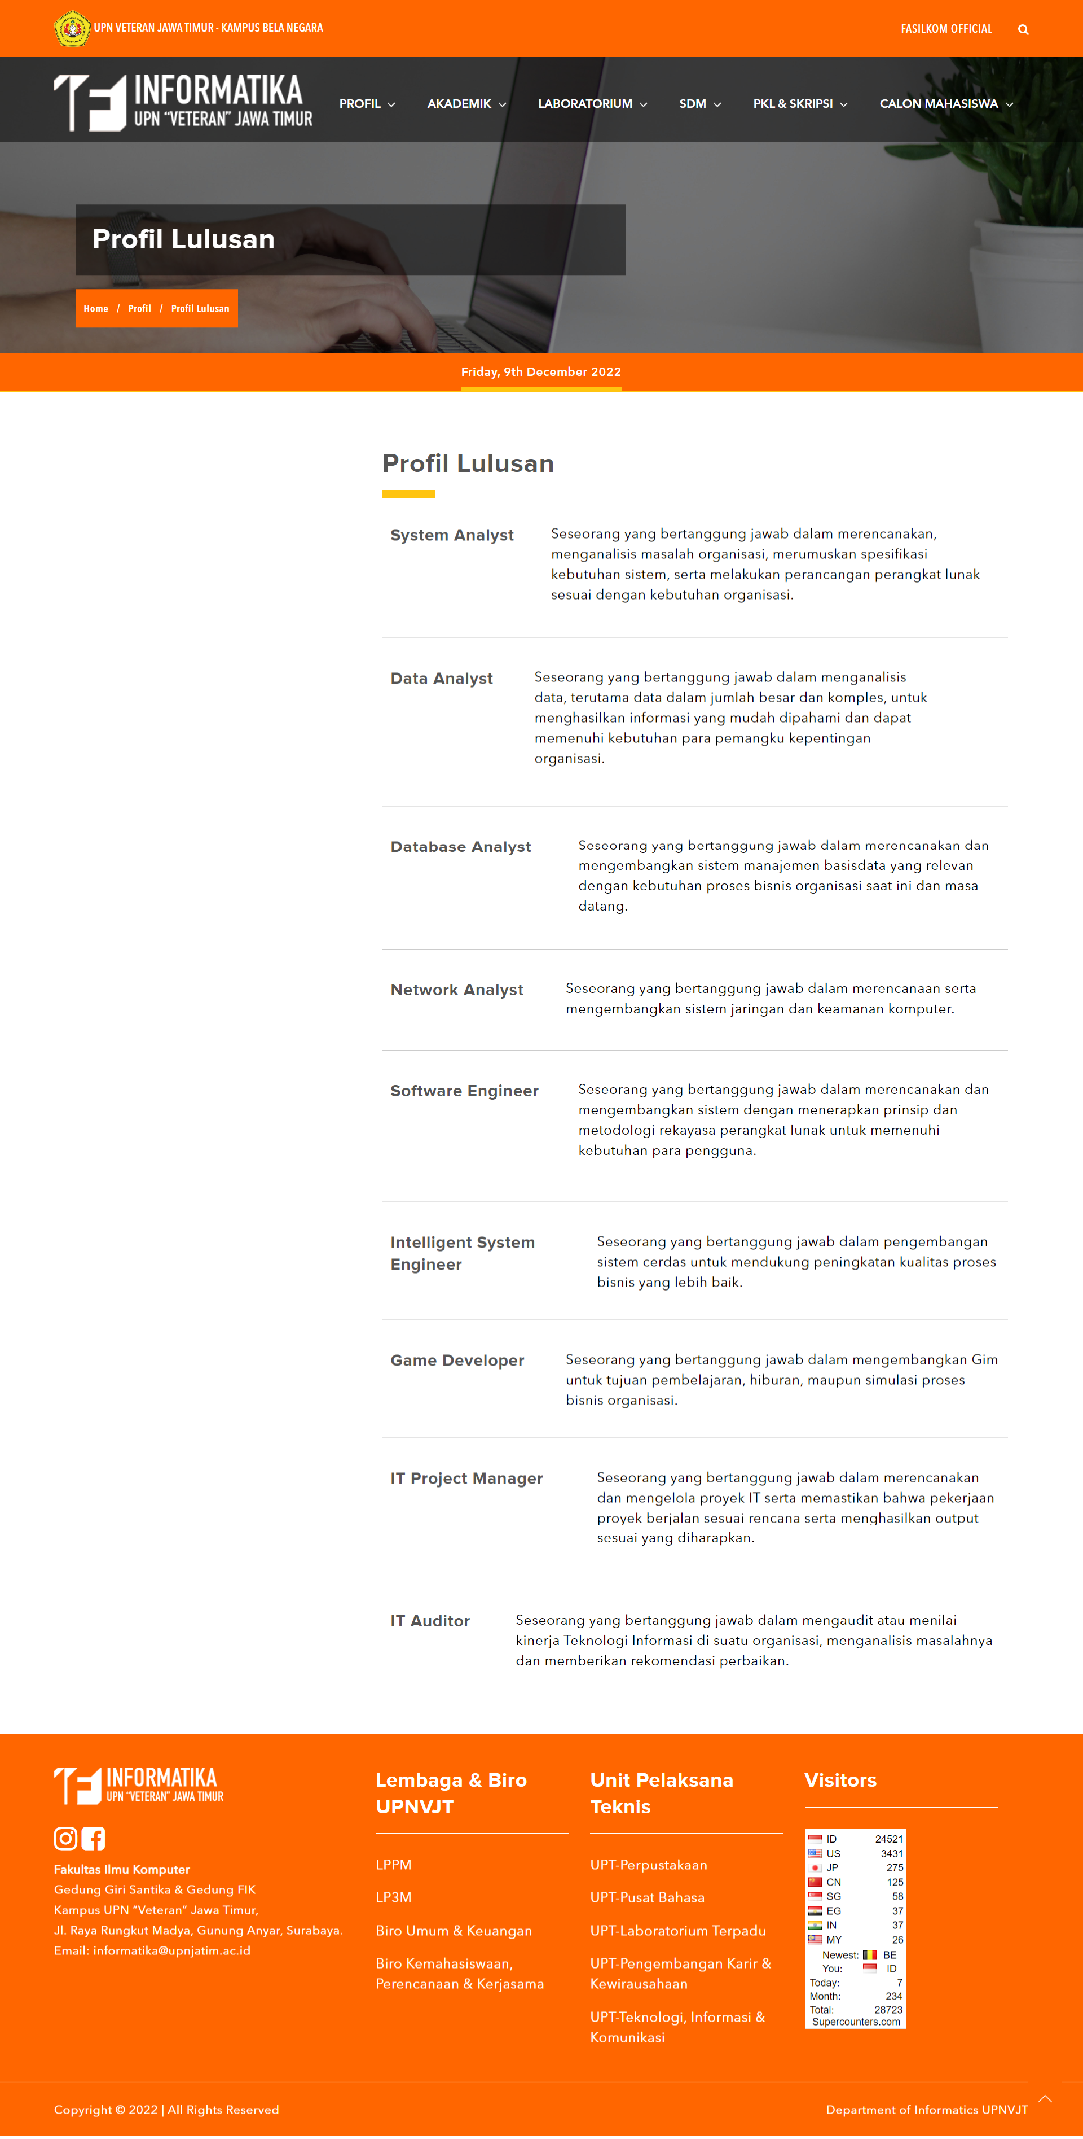

*Gambar 4.5 Halaman Profil Lulusan*

* Fasilitas

Menu fasilitas merupakan sebuah halaman yang memuat informasi mengenai sejumlah fasilitas yang dimiliki oleh Program Studi Informatika UPN “Veteran” Jawa Timur.

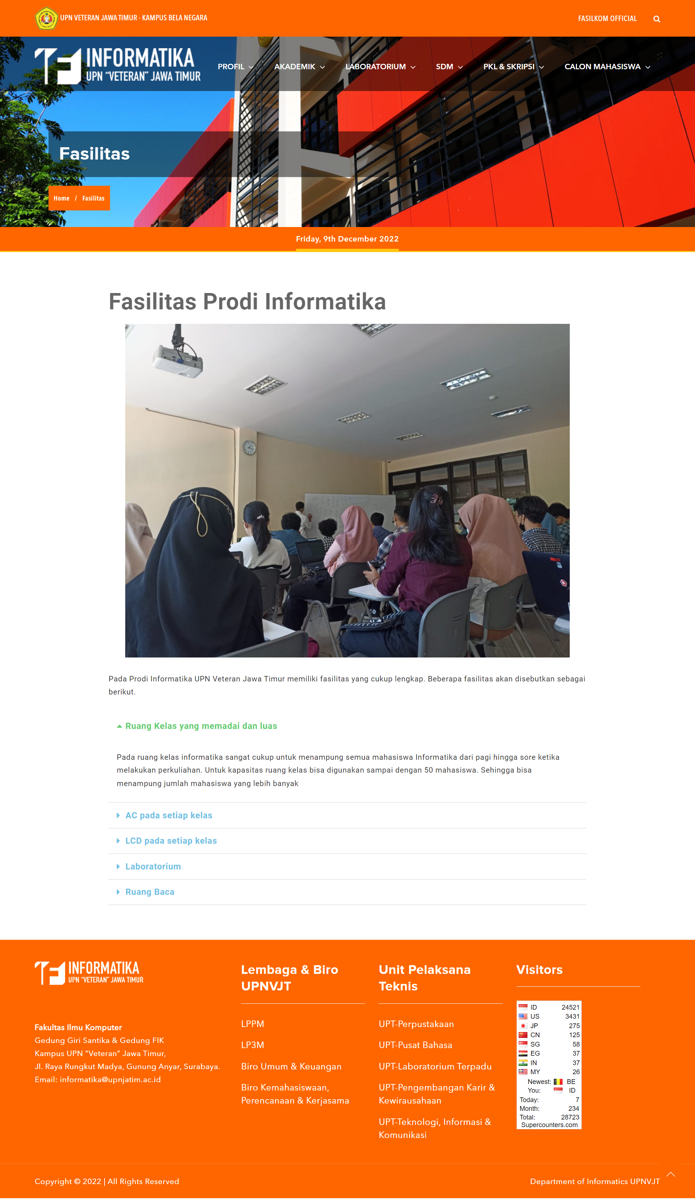

*Gambar 4.6 Halaman Fasilitas*

1. Akademik

Menu akademik memuat berbagai macam informasi akademik yang sedang berjalan di Program Studi Informatika UPN “Veteran” Jawa Timur. Di dalam menu akademik masih terdapat beberapa sub menu yang di antaranya ialah sebagai berikut.

* Kurikulum 2022

Menu kurikulum memuat informasi yang lengkap mengenai kurikulum yang berlaku di Program Studi Informatika.

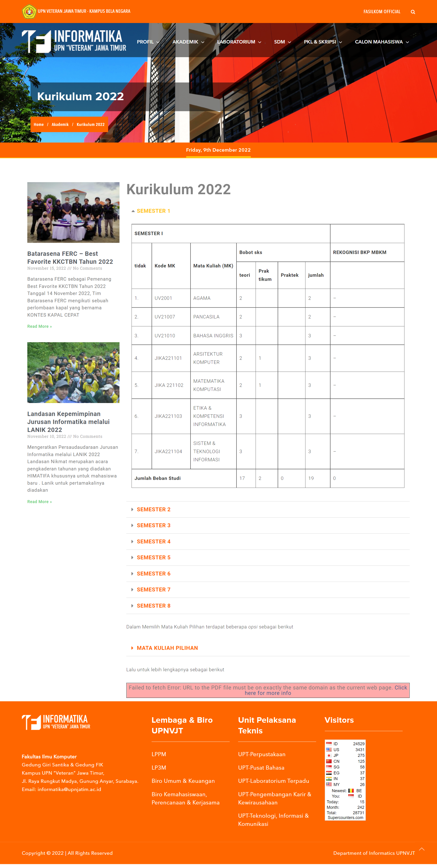

*Gambar 4.7 Halaman Kurikulum 2022*

* Kalender Akademik

Menu kalender akademik merupakan sebuah halaman yang memuat mengenai informasi jadwal pelaksanaan perkuliahan Universitas Pembangunan Nasional “Veteran” Jawa Timur pada tahun ajaran berjalan.

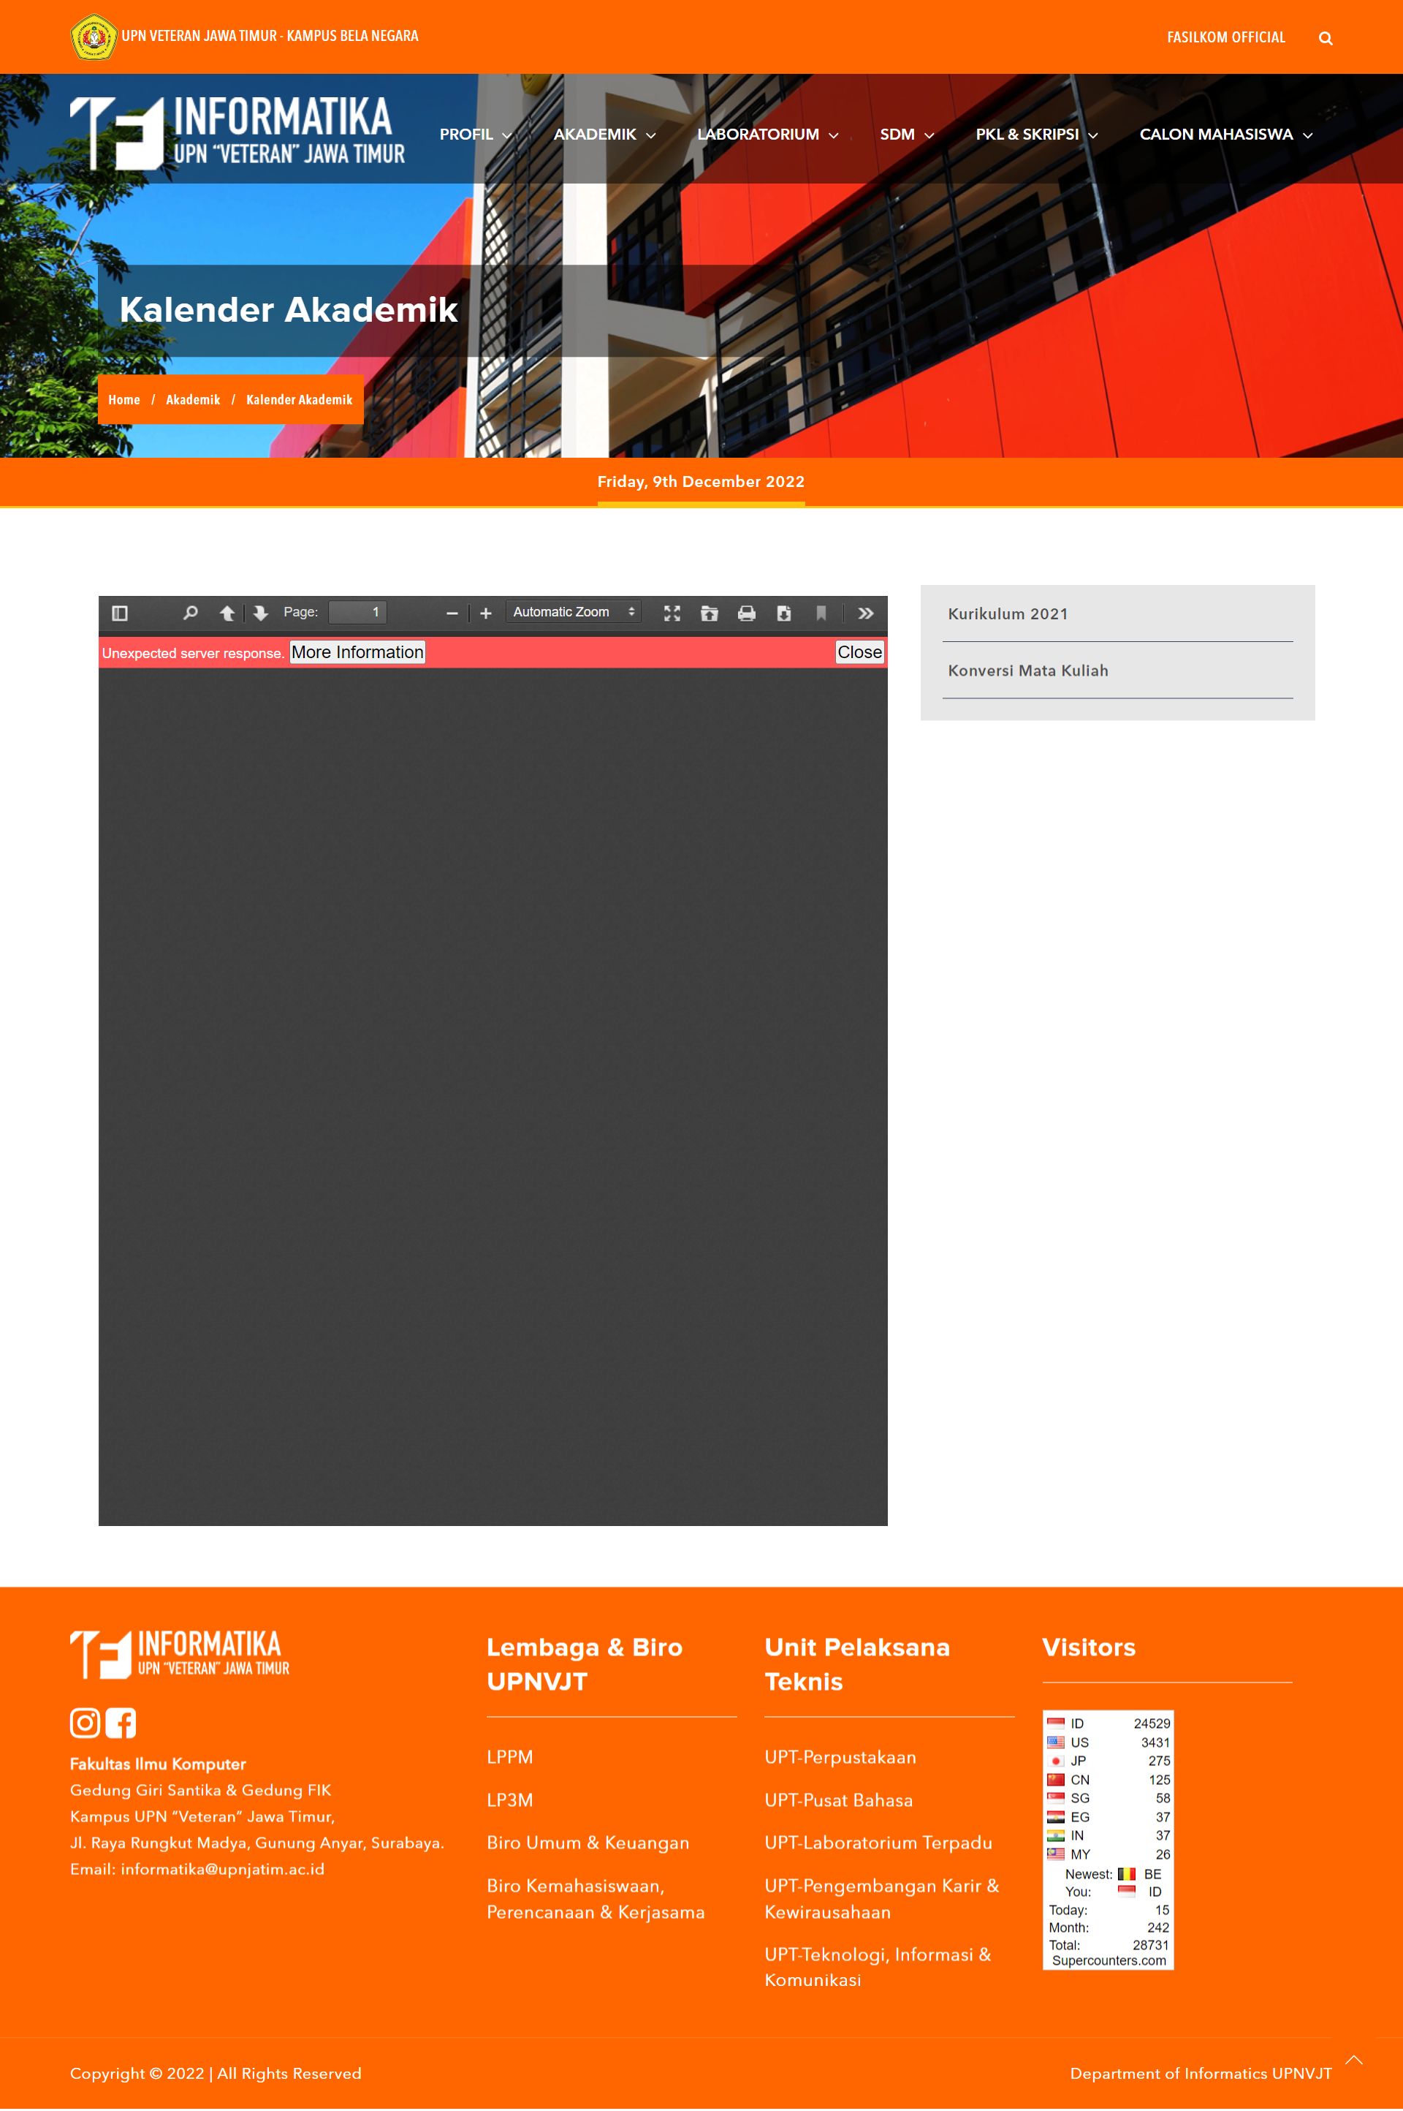

*Gambar 4.8 Halaman Kalender Akademik*

* Jadwal Perkuliahan

Menu jadwal perkuliahan merupakan halaman yang berisikan dokumen jadwal perkuliahan pada Program Studi Informatika dan dokumen tersebut dapat diunduh.

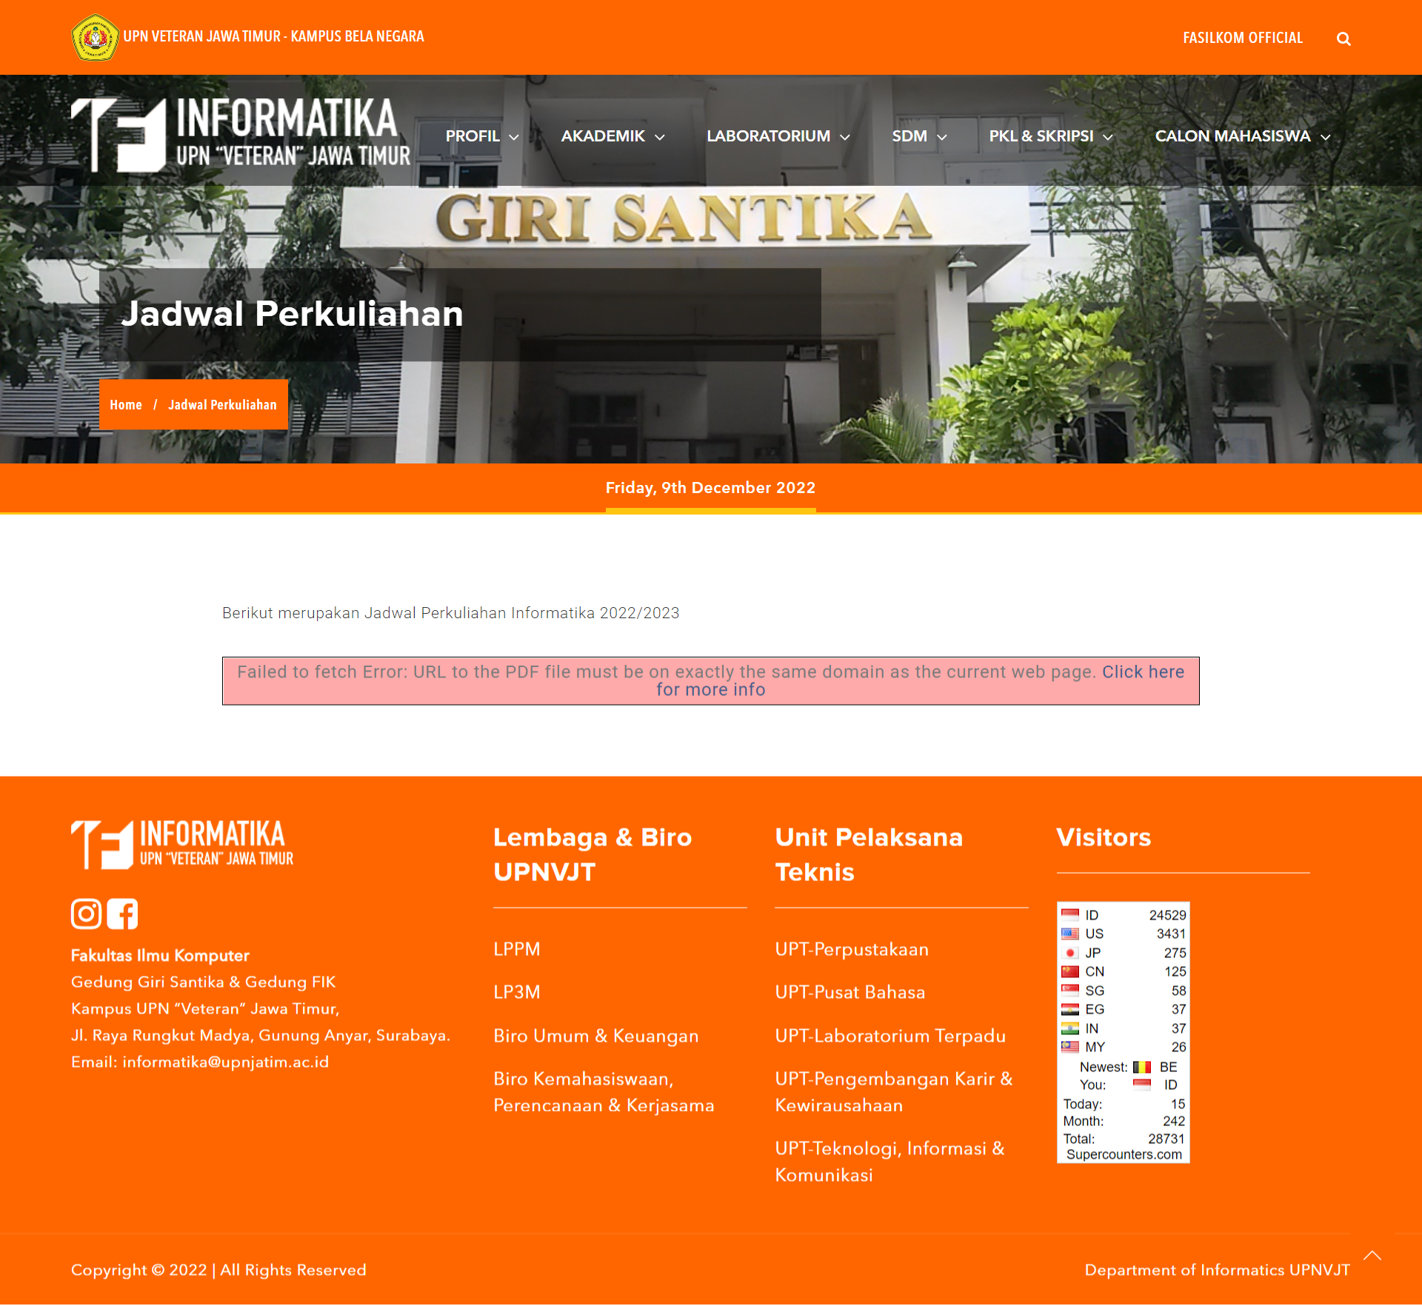

*Gambar 4.9 Halaman Jadwal Perkuliahan*

* Konversi Mata Kuliah

Menu konversi mata kuliah merupakan halaman yang berisikan dokumen penjelasan terkait konversi mata kuliah pada Program Studi Informatika yang dapat diunduh secara langsung pada halaman ini.

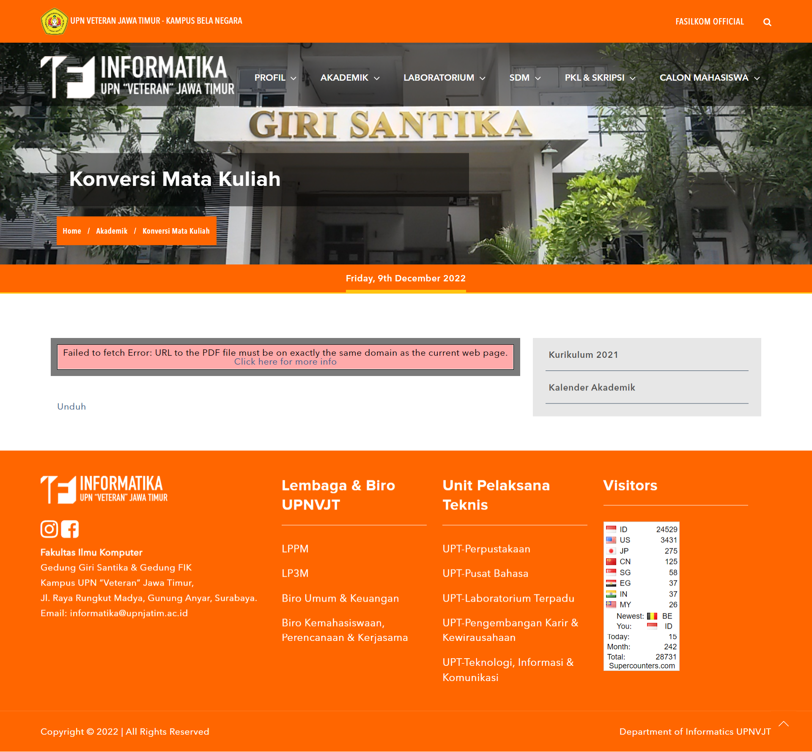

*Gambar 4.10 Halaman Konversi Mata Kuliah*

* Capaian Pembelajaran Lulusan

Menu capaian pembelajaran lulusan merupakan sebuah halaman yang memuat informasi mengenai capaian pembelajaran lulusan Program Studi Informatika.

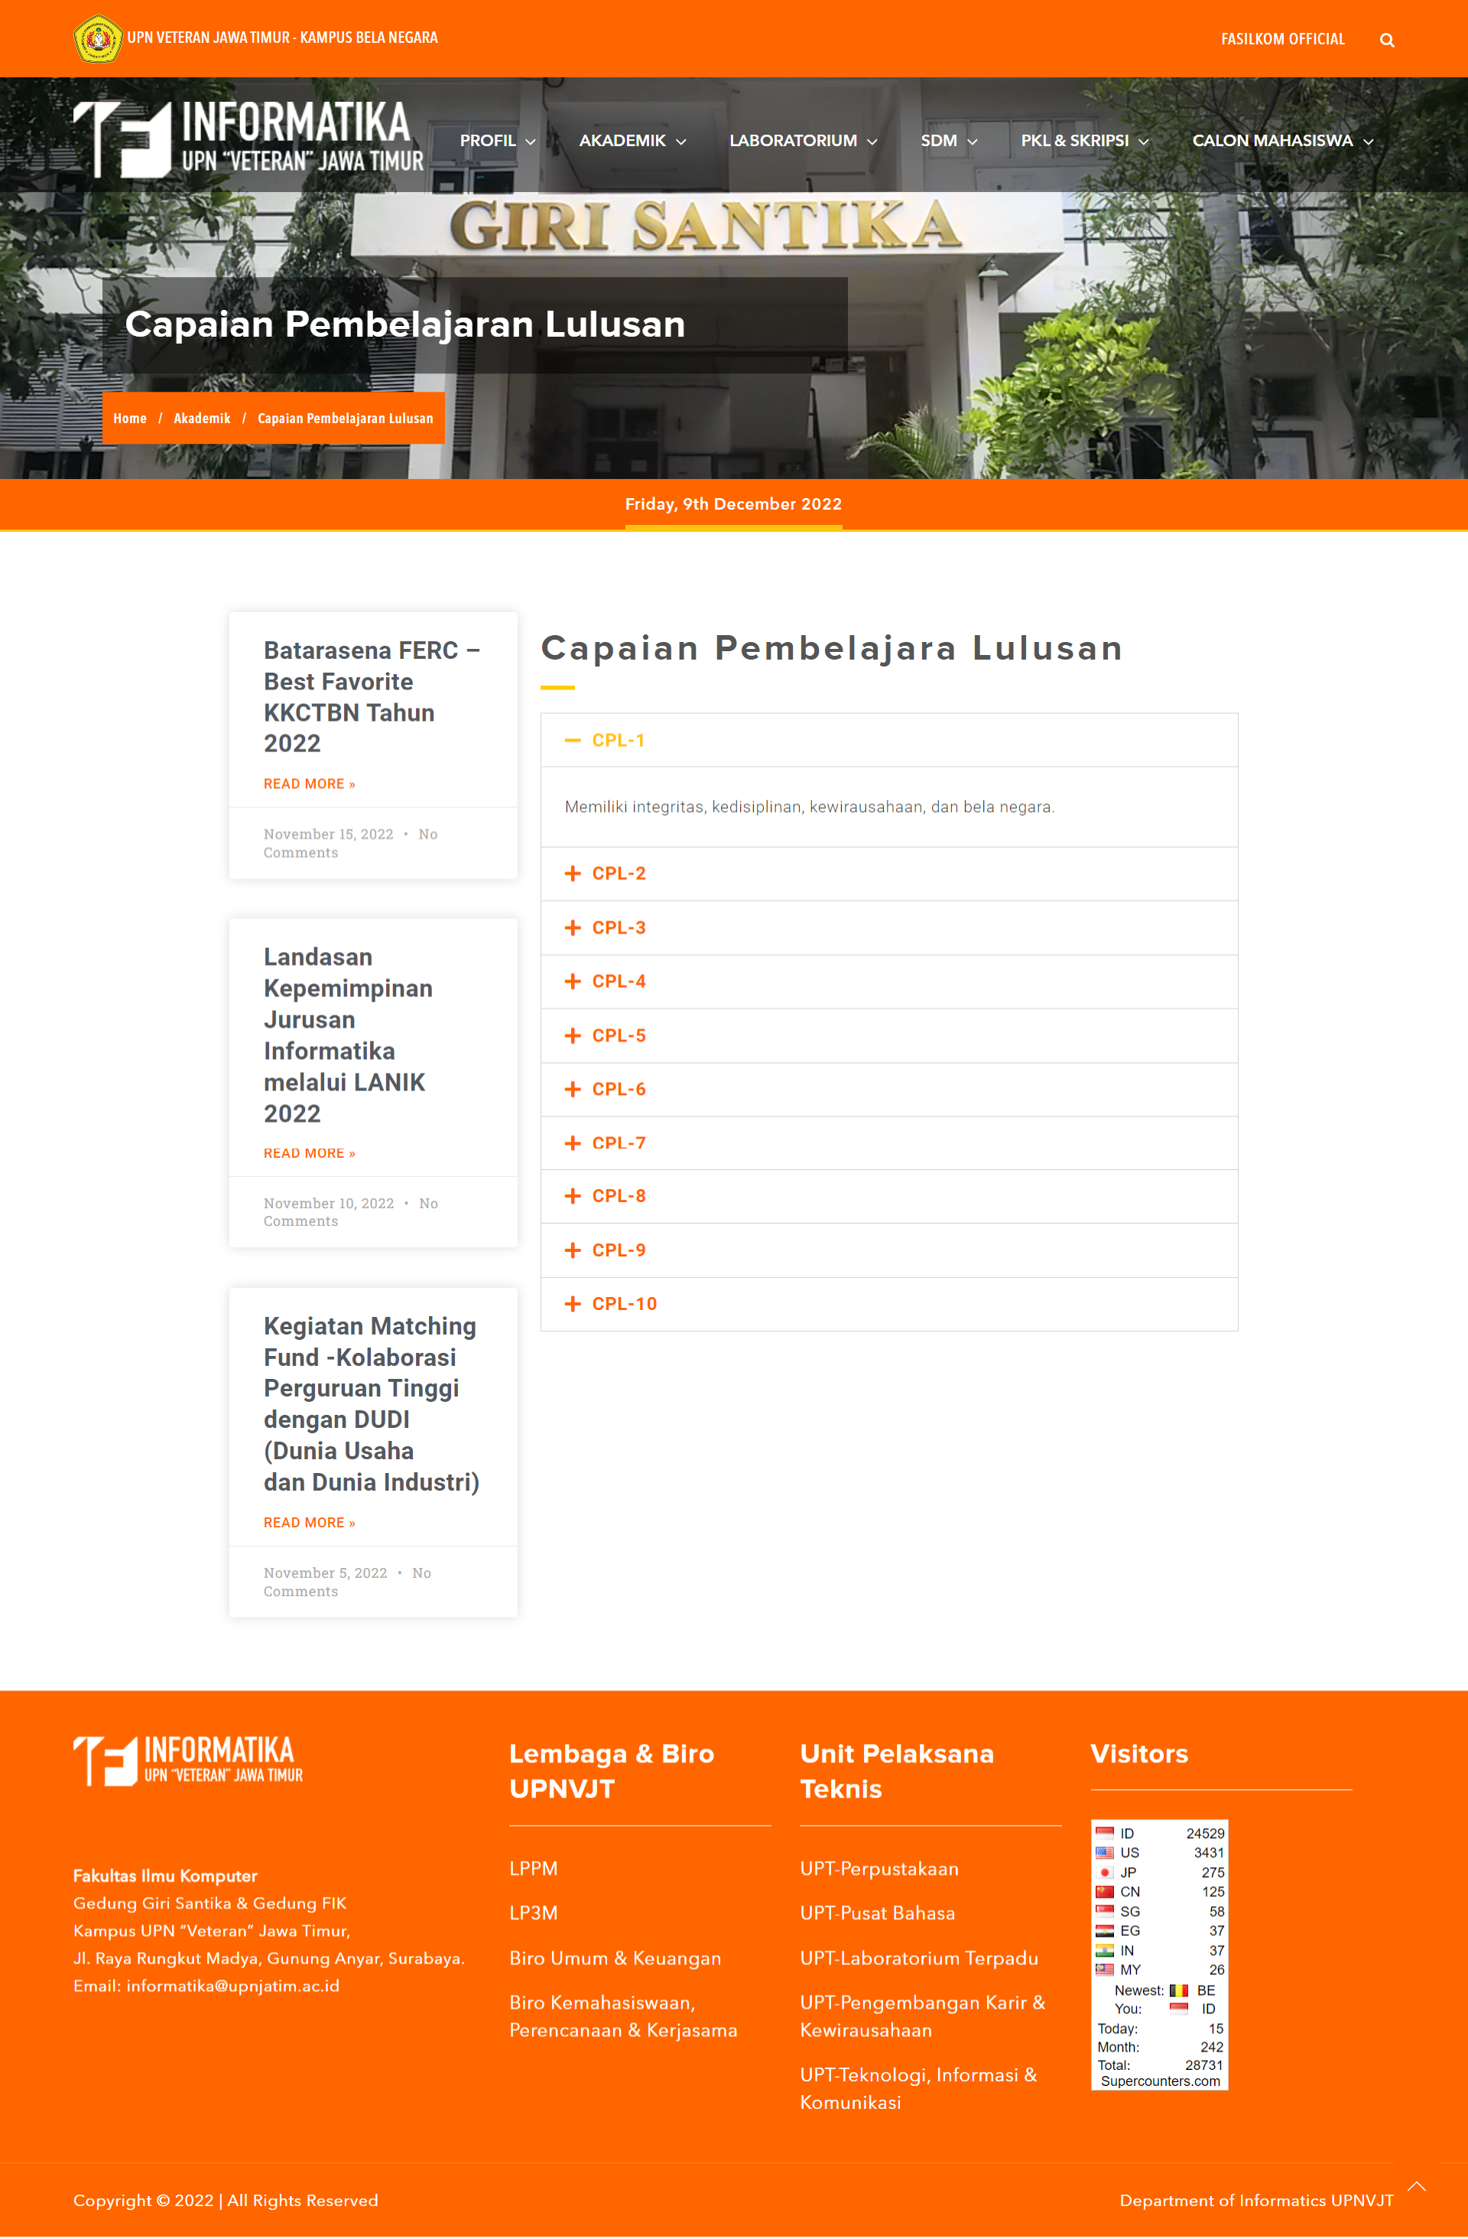

*Gambar 4.11 Halaman Capaian Pembelajaran Lulusan*

* MBKM

Menu MBKM (Merdeka Belajar Kampus Merdeka) merupakan halaman yang memuat informasi mengenai mekanisme MBKM pada Program Studi Informatika.

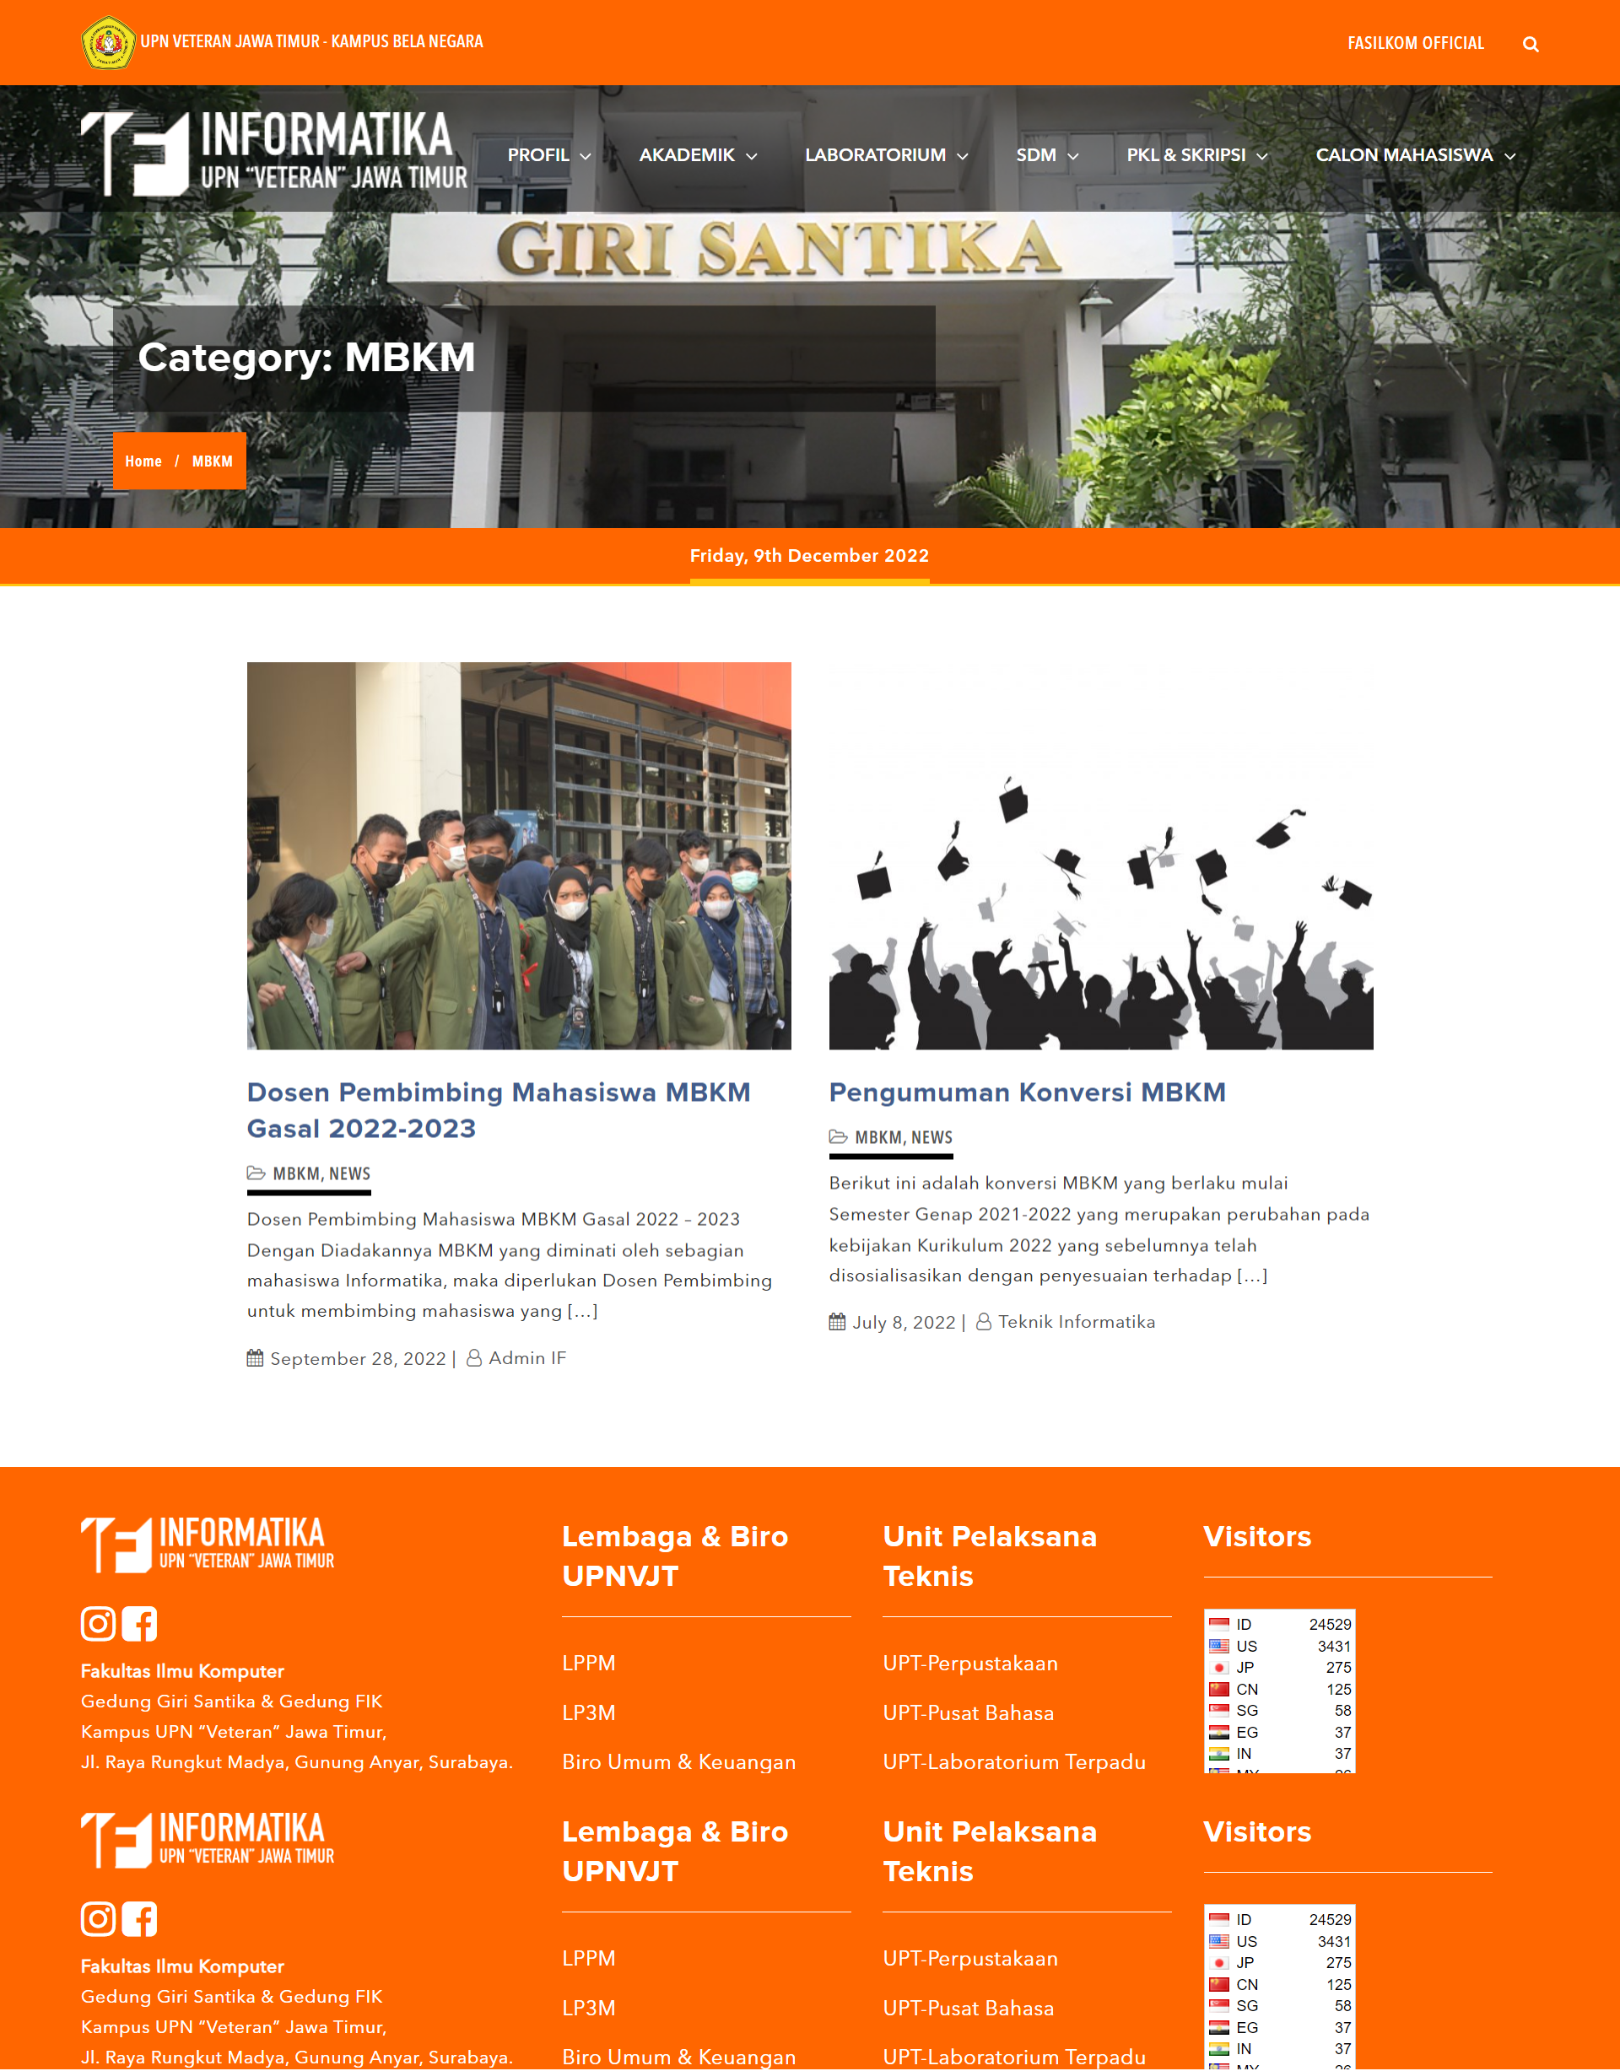

*Gambar 4.12 Halaman MBKM*

1. Laboratorium

Menu laboratorium memuat informasi mengenai ketersediaan laboratorium di Program Studi Informatika UPN “Veteran” Jawa Timur. Laboratorium yang dimiliki oleh Program Studi Informatika dibuat sub menu tersendiri dan dijelaskan secara singkat di dalamnya.

* Sistem Cerdas & Robotika

Menu ini merupakan halaman yang memberikan informasi mengenai Laboratorium Sistem Cerdas & Robotika yang dimiliki oleh Program Studi Informatika.

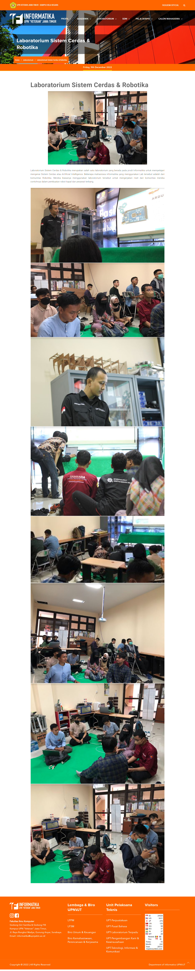

*Gambar 4.13 Halaman Sistem Cerdas & Robotika*

* Pemrograman, Pengembangan, & Strategi TI

Menu ini merupakan halaman yang memuat informasi mengenai Laboratorium Pemrograman, Pengembangan, & Strategi Teknologi Informasi yang dimiliki oleh Program Studi Informatika.

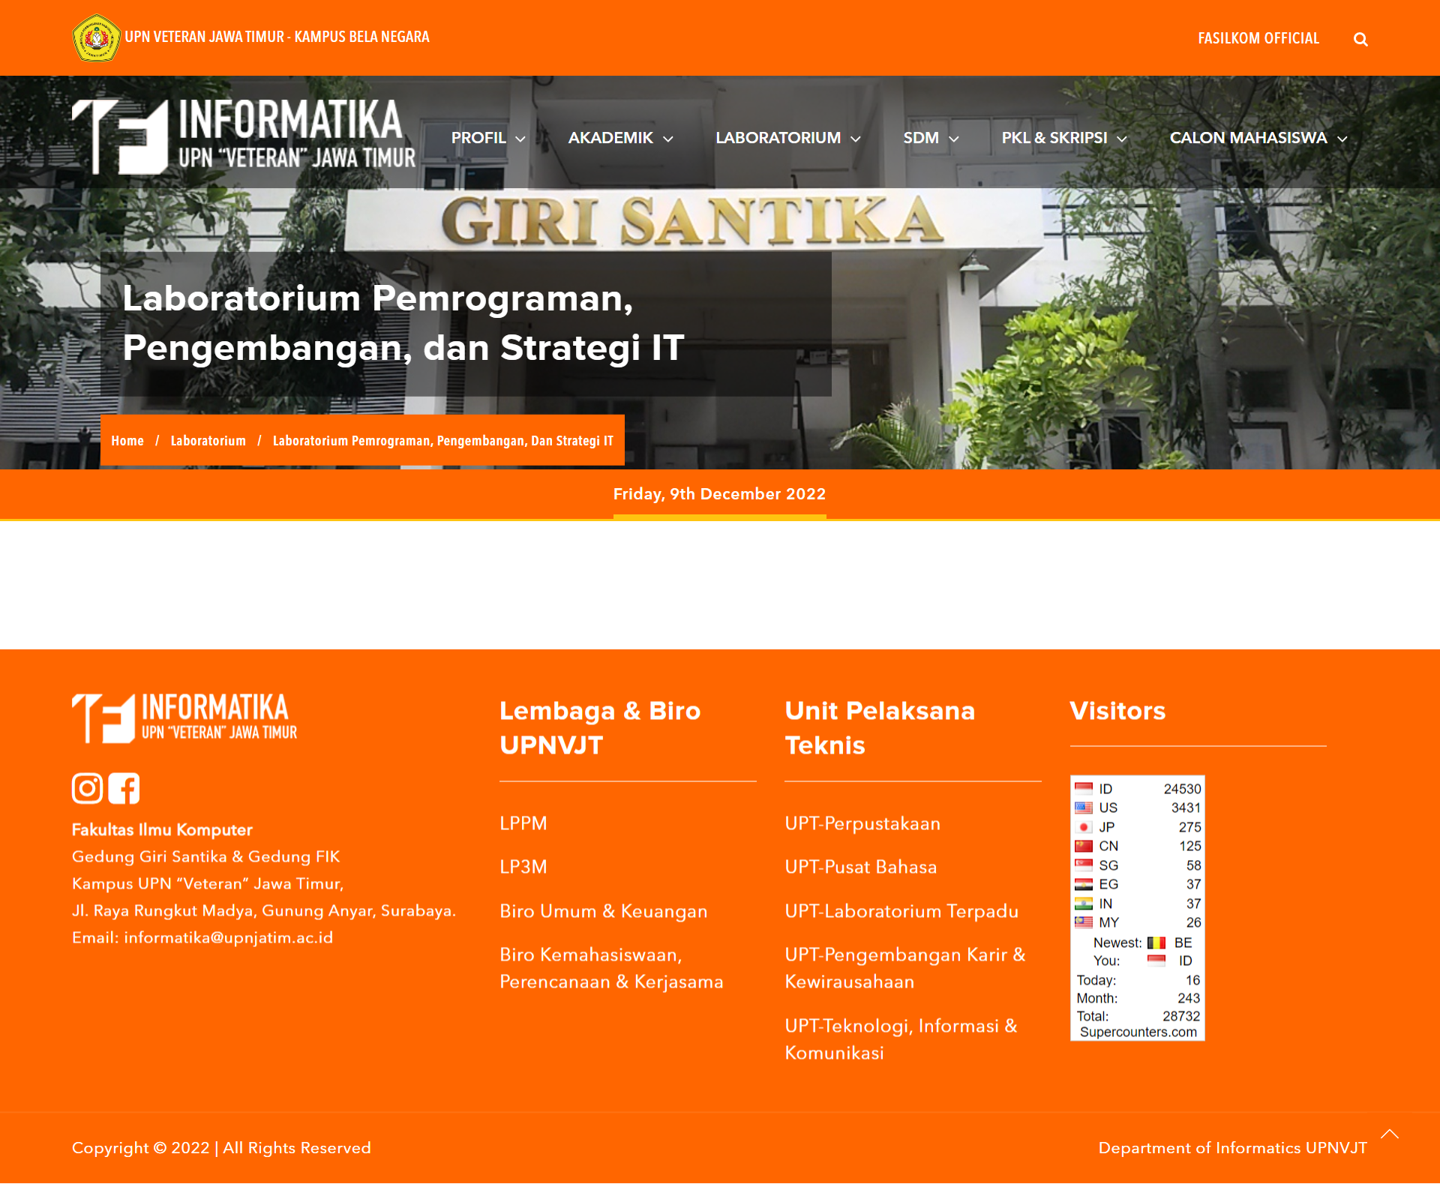

*Gambar 4.14 Halaman Pemrograman, Pengembangan, dan Strategi Teknologi Informasi*

1. SDM

Menu SDM (Sumber Daya Manusia) memuat informasi mengenai dosen dan tenaga kependidikan yang dimiliki oleh Program Studi Informatika UPN “Veteran” Jawa Timur.

* Dosen

Menu dosen merupakan halaman yang memuat daftar nama-nama dosen yang bekerja di bawah Program Studi Informatika UPN “Veteran” Jawa Timur.

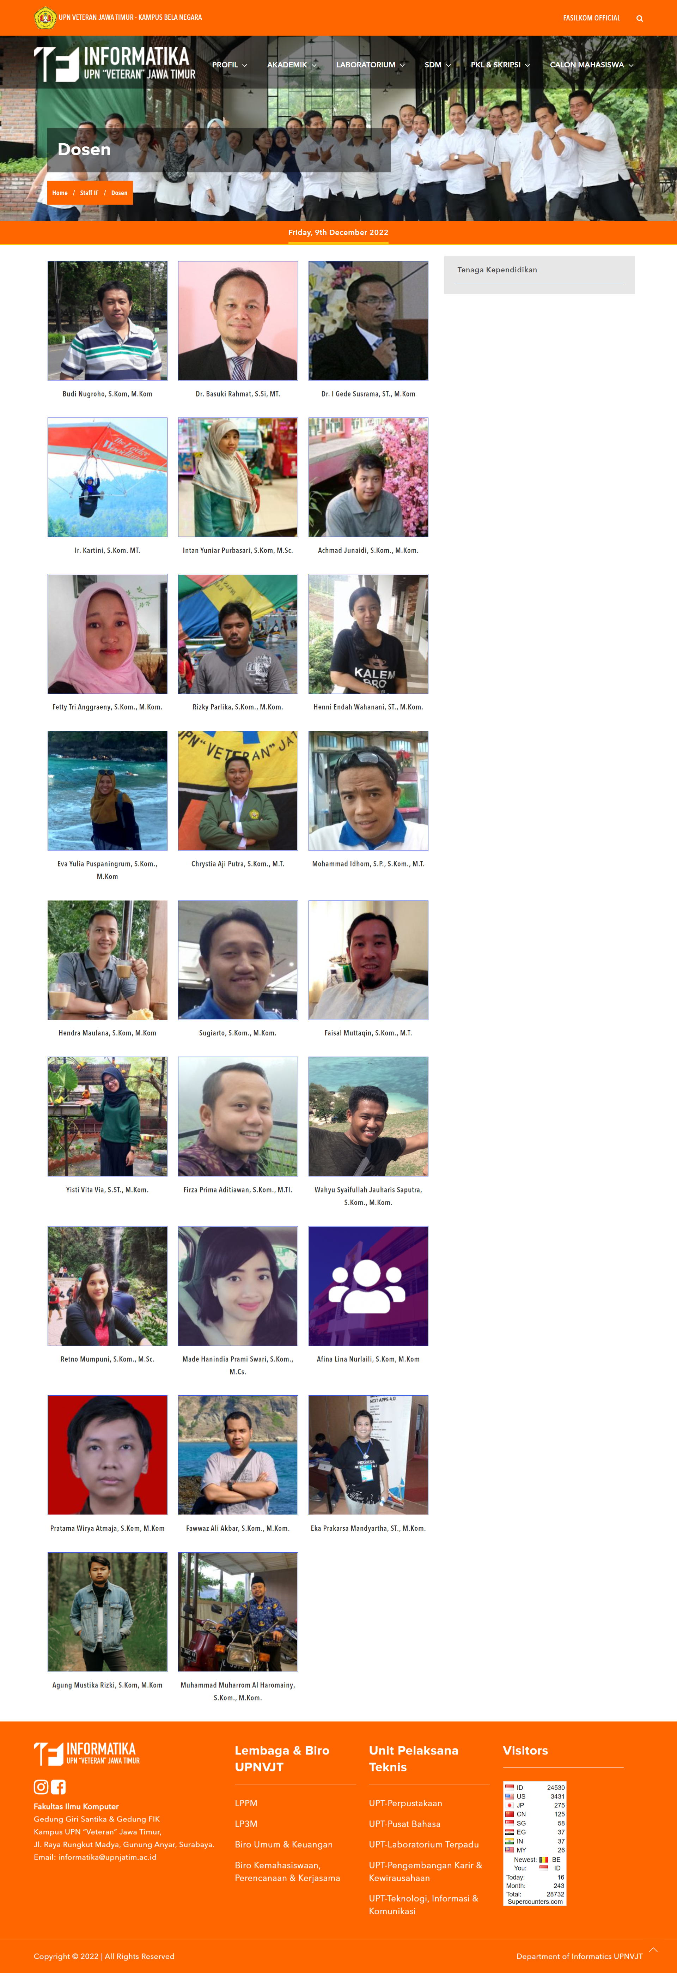

*Gambar 4.15 Halaman Dosen*

* Tenaga Kependidikan

Menu tenaga kependidikan merupakan halaman yang memuat informasi tenaga kependidikan yang bekerja di bawah Program Studi Informatika UPN “Veteran” Jawa Timur.

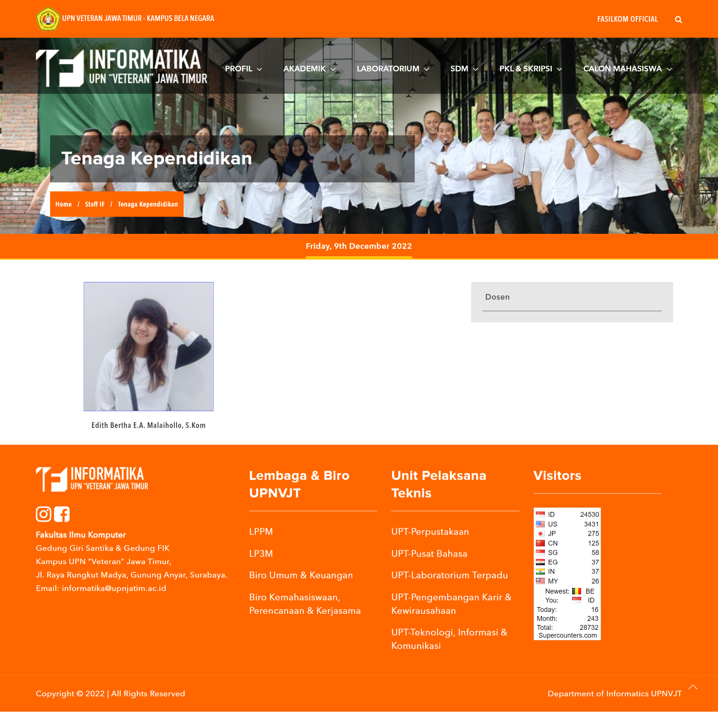

*Gambar 4.16 Tenaga Kependidikan*

1. PKL & Skripsi

Menu PKL (Praktik Kerja Lapangan) & Skripsi memuat informasi mengenai mekanisme terkait pelaksanaan serta hal lain yang bersangkutan dengan PKL & Skripsi.

* PKL

Menu PKL merupakan halaman yang memuat dokumen yang berisikan agenda dan mekanisme pelaksanaan PKL di Program Studi Informatika.

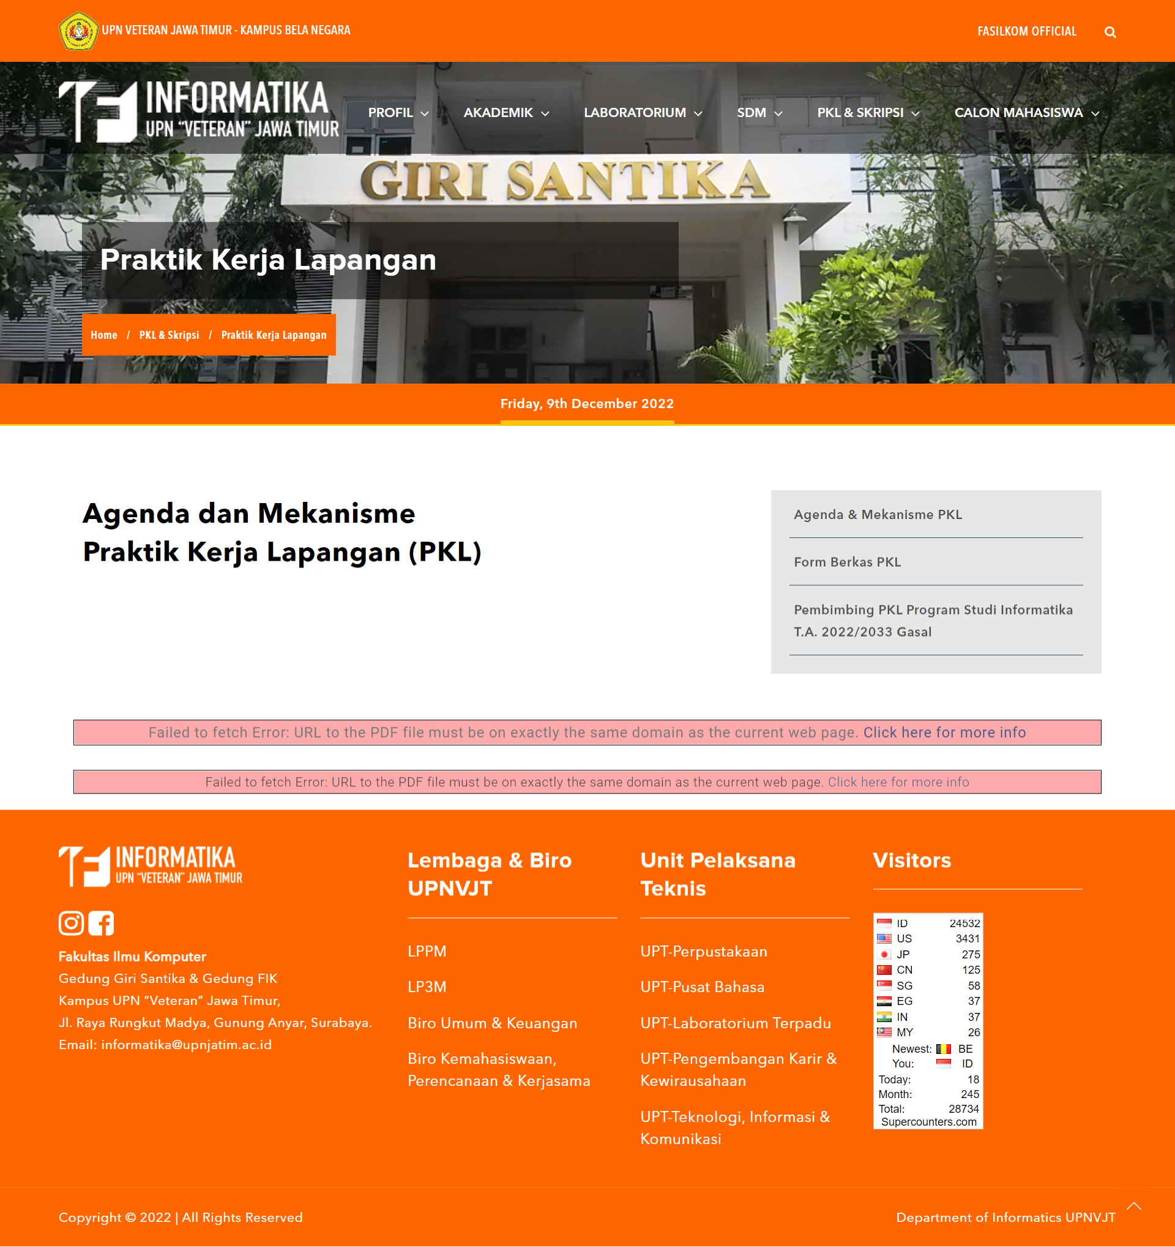

*Gambar 4.17 Halaman PKL*

* Skripsi

Menu skripsi merupakan halaman yang memuat semua informasi mengenai skripsi untuk mahasiswa Informatika UPN “Veteran” Jawa Timur.

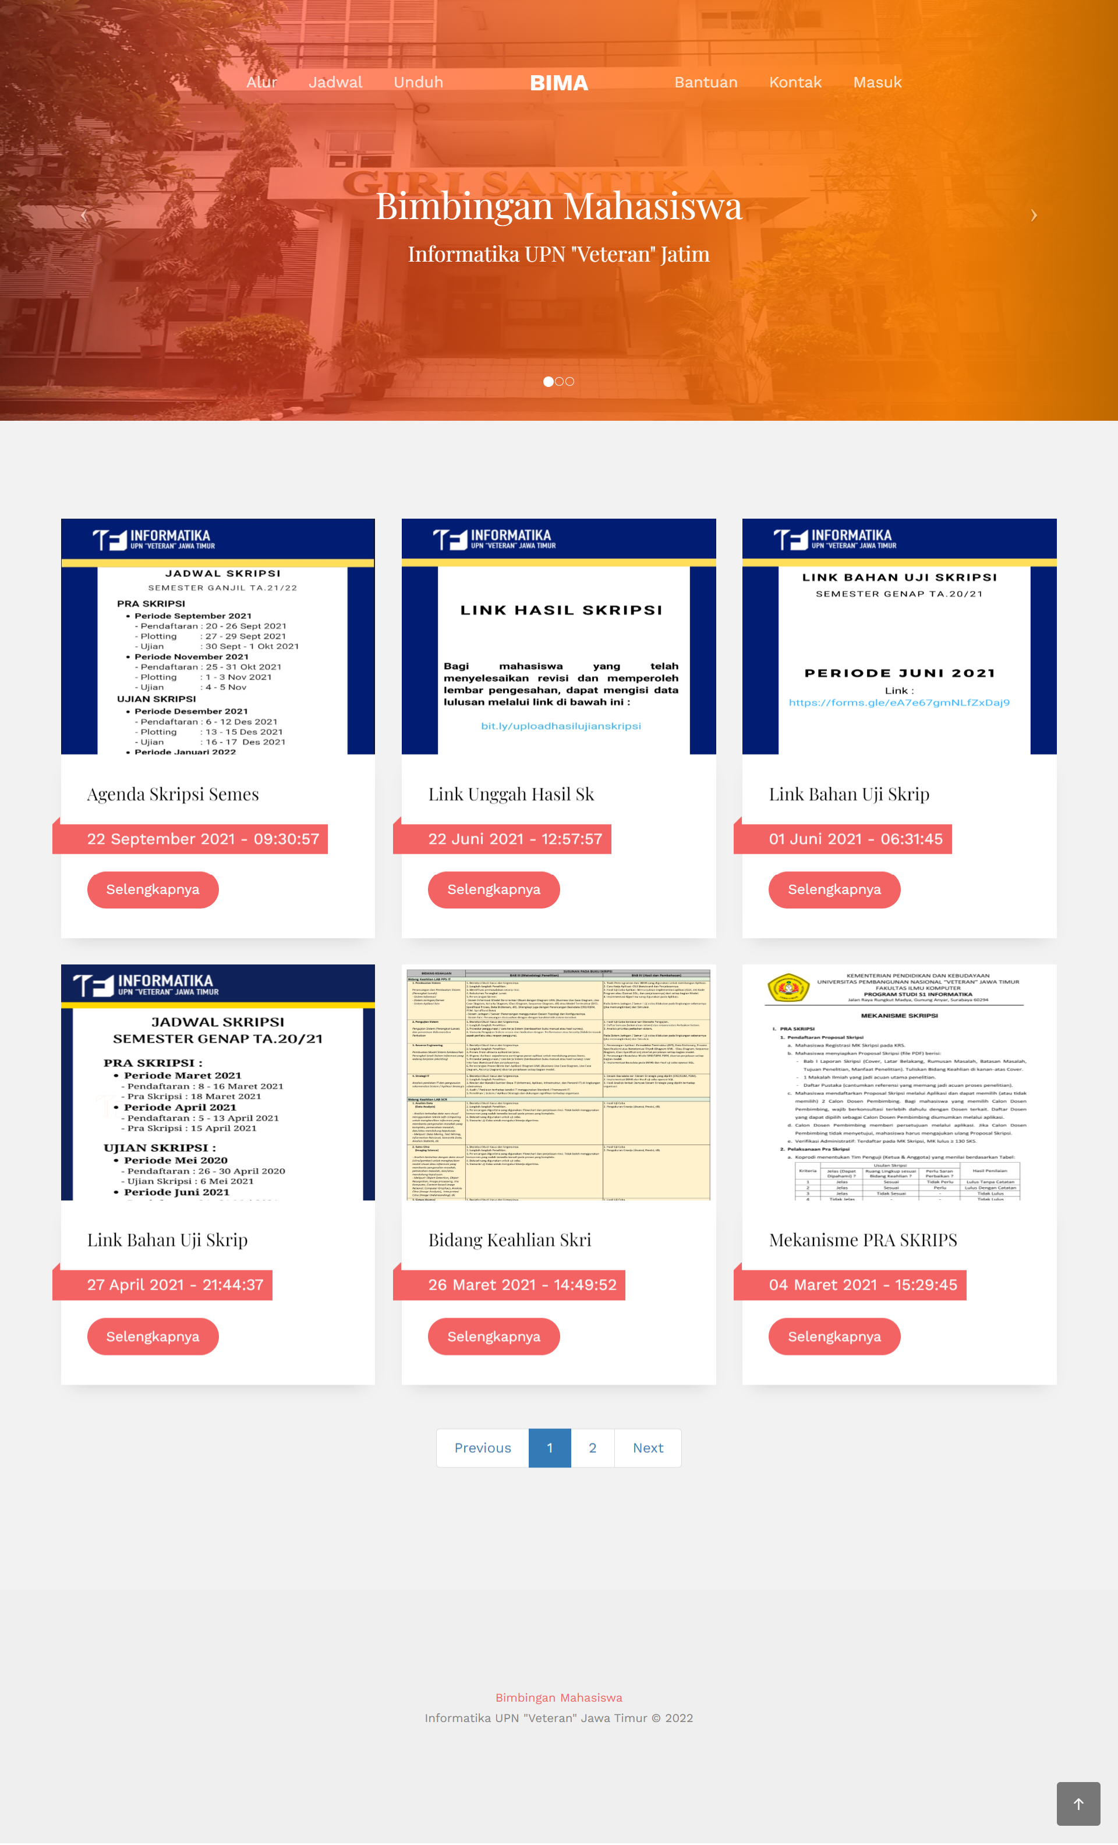

*Gambar 4.18 Halaman Skripsi*

1. Calon Mahasiswa

Menu calon mahasiswa memuat informasi yang diperlukan oleh calon mahasiswa Program Studi Informatika UPN “Veteran” Jawa Timur.

* Informasi Pendaftaran

Menu informasi pendaftaran merupakan halaman yang memuat informasi jalur pendaftaran yang tersedia pada Program Studi Informatika UPN “Veteran” Jawa Timur.

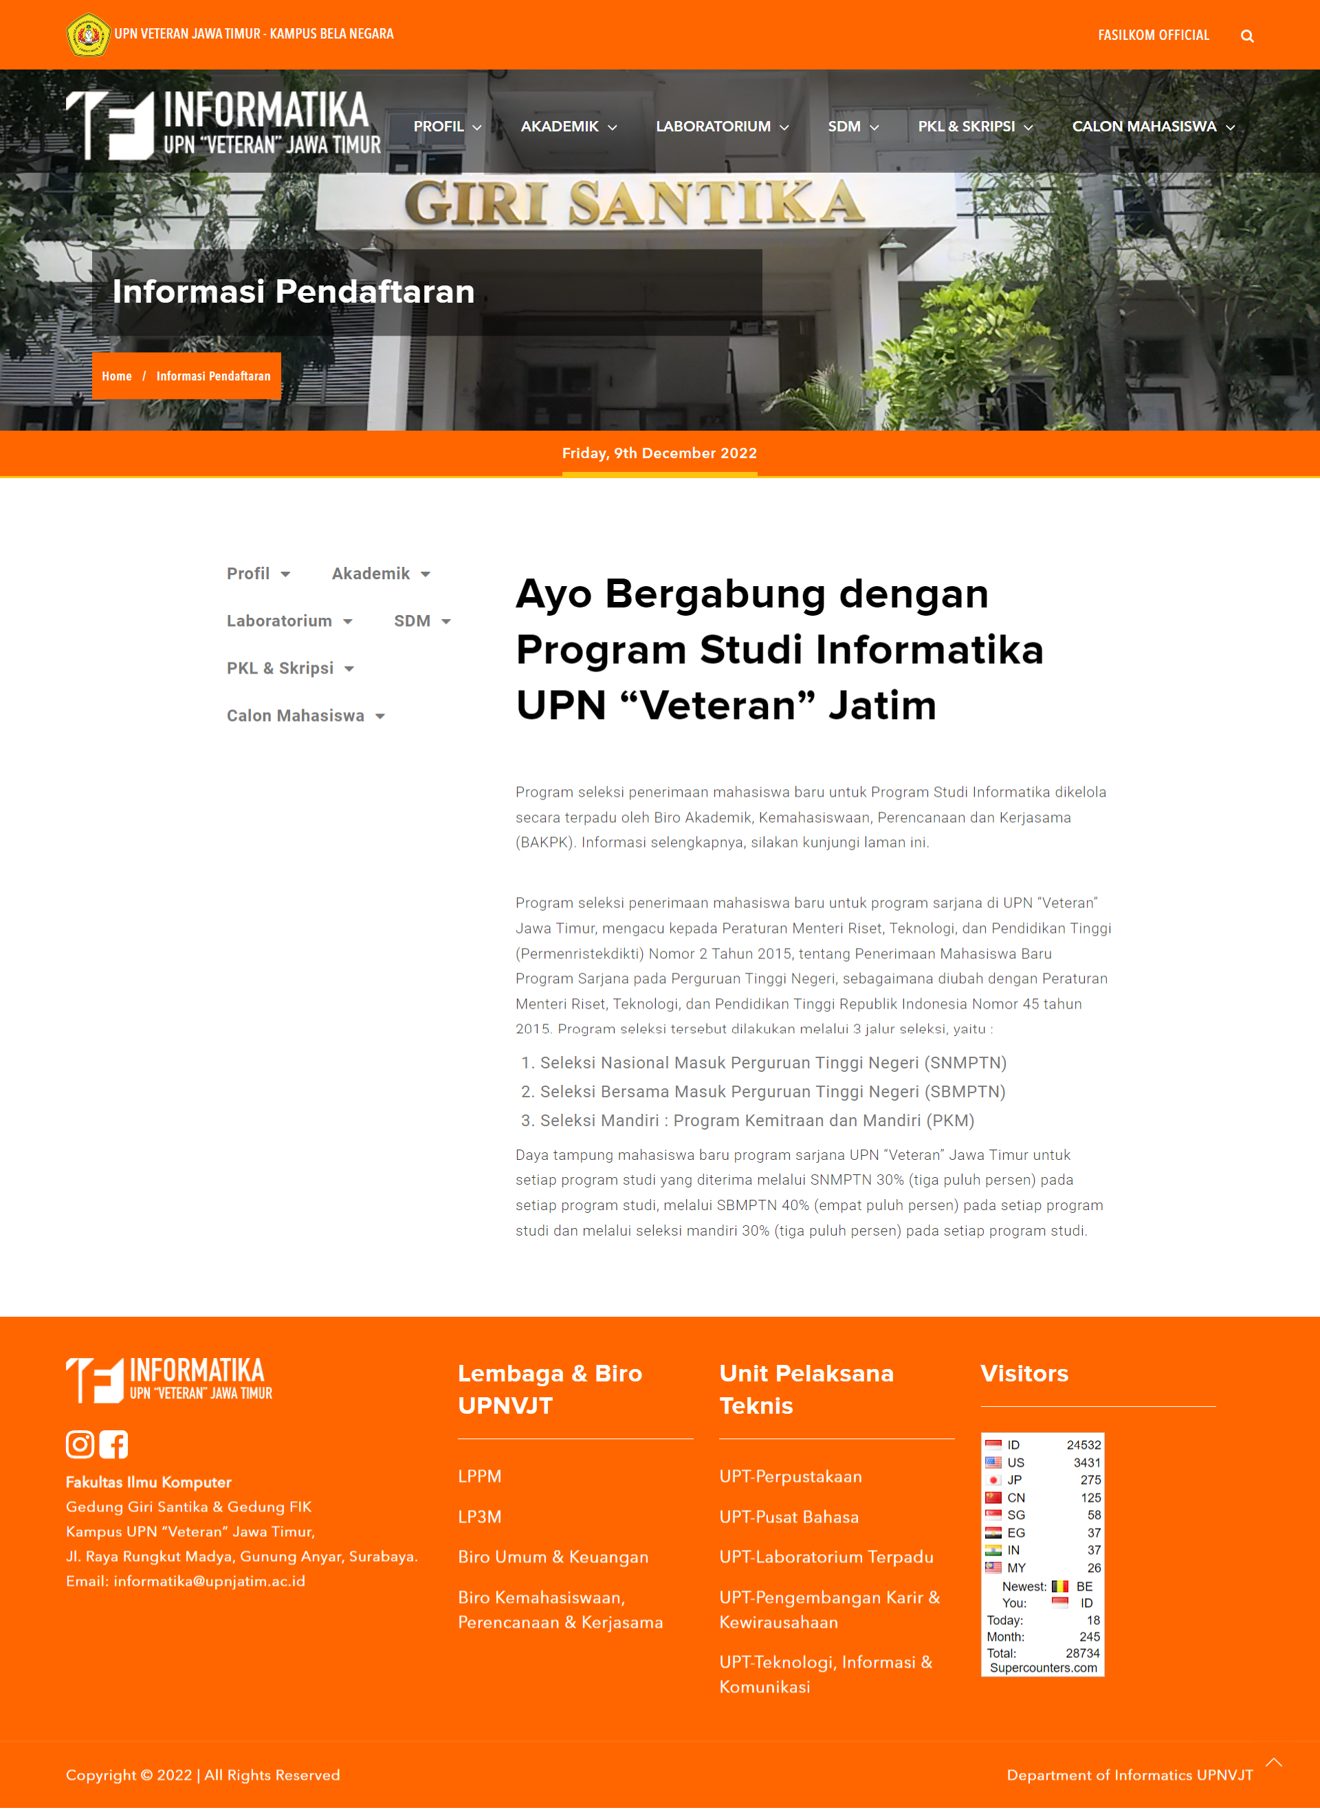

*Gambar 4.19 Halaman Informasi Pendaftaran*

* Prospek Karier

Menu prospek karier merupakan halaman yang memberikan informasi mengenai prospek karier yang dapat ditempuh oleh lulusan Program Studi Informatika UPN “Veteran” Jawa Timur.

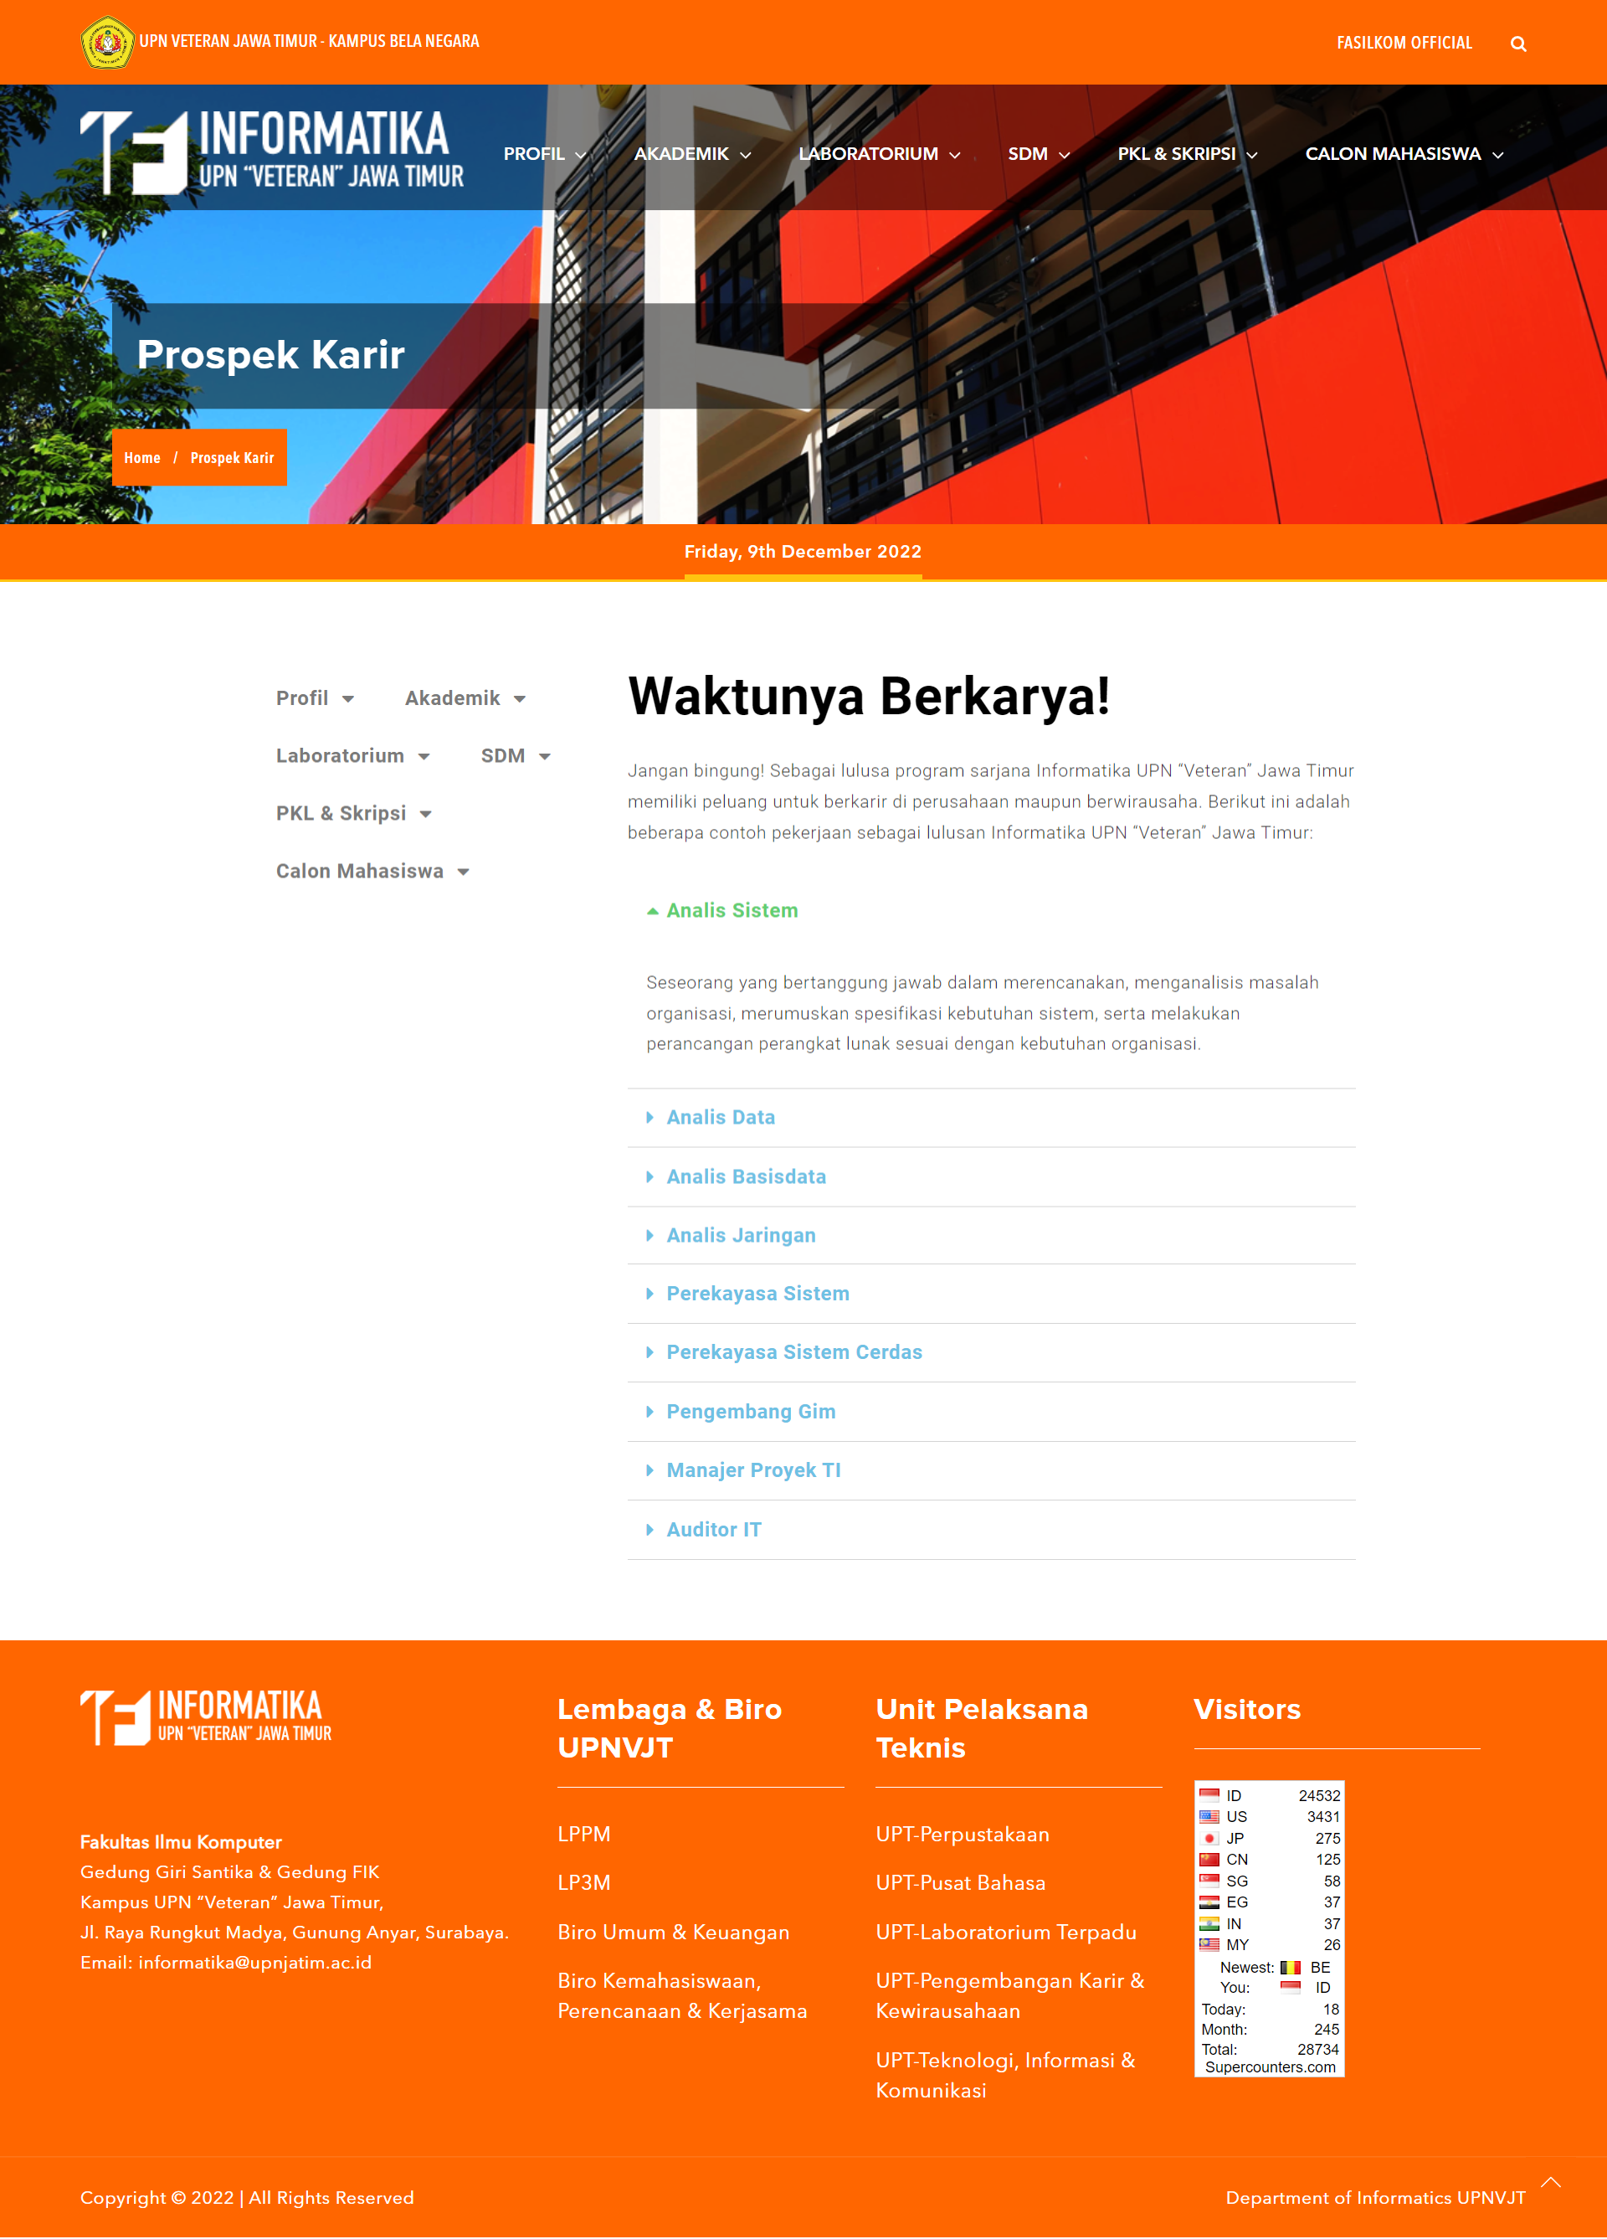

*Gambar 4.20 Halaman Prospek Karier*

* Kehidupan Kampus Informatika

Menu kehidupan kampus informatika merupakan halaman yang memuat berbagai macam berita kegiatan yang telah di laksanakan di dalam Program Studi Informatika UPN “Veteran” Jawa Timur.

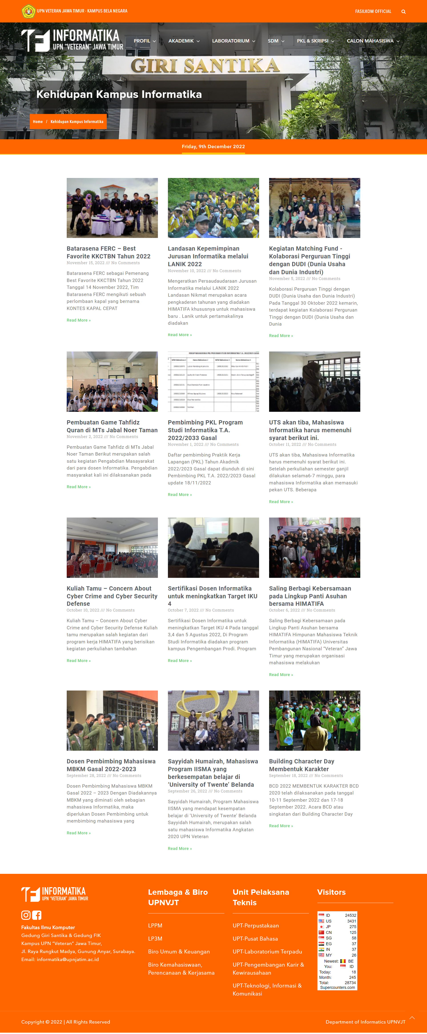

*Gambar 4.21 Halaman Kampus Informatika*

# **BAB IV**

**HASIL DAN PEMBAHASAN**

## Pengenalan Secara Teori

Pengenalan secara teori merupakan kegiatan awal yang dilakukan ketika Praktik Kerja Lapangan, yaitu mengenal dan memahami komponen apa saja yang dipakai pada kegiatan tersebut. Lalu dalam komponen tersebut terbagi menjadi dua yaitu komponen luar dan komponen dalam. Komponen luar merupakan komponen yang digunakan dan bentuk fisik, bisa dilihat, dan dirasakan. Contoh dari komponen luar adalah komputer, *handphone*, laptop, dan kamera. Sedangkan komponen dalam adalah seperangkat instruksi, data, atau program yang digunakan untuk mengoperasikan dan menjalankan tugas-tugas tertentu. Contoh dari komponen dalam adalah *Wifi*, *Wordpress*, dan *google drive*.

## Penambahan Fitur Web Informatika

Pada *website* Informatika terdapat beberapa perubahan mengenai isi dari subbab pada *header*. Beberapa tambahan tersebut adalah sebagai berikut.

1. **Akreditasi**

Di dalam halaman akreditasi terdapat hasil penilaian dari lembaga akreditasi ke perguruan tinggi dan program studi yang sesuai dengan kriteria yang ditetapkan berdasarkan standar perguruan tinggi yang meliputi standar Pendidikan, standar penelitian, dan standar pengabdian masyarakat. Dalam Program Studi Informatika UPN “Veteran” Jawa Timur memiliki reputasi di tingkat nasional. Hal ini dibuktikan dengan akreditasi yang menjamin kualitas pendidikan dan penelitian di Program Studi Informatika.

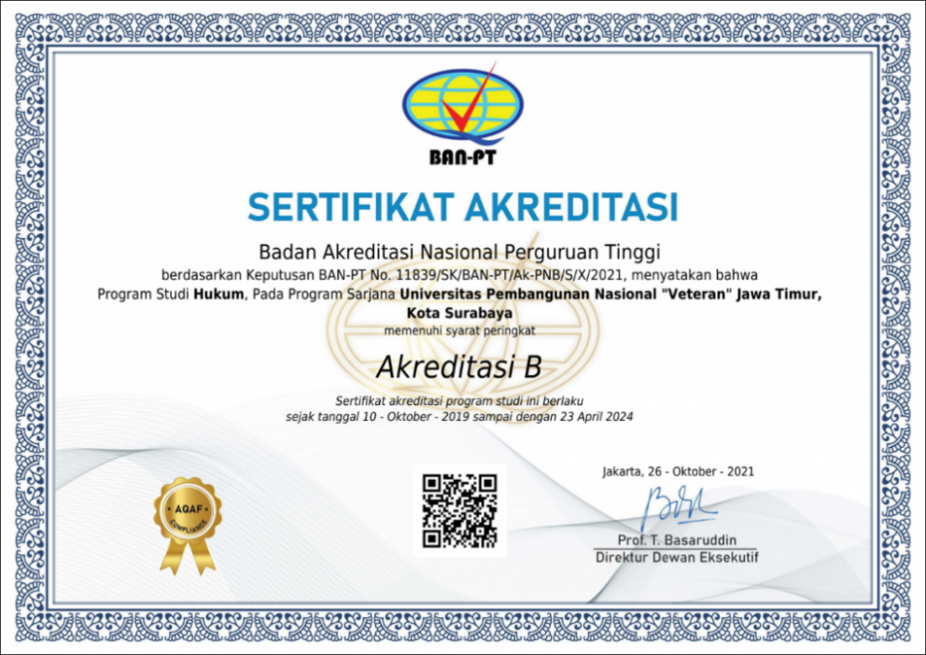

*Gambar 4.1 Sertifikat Akreditasi Informatika*

1. **Profil Lulusan**

Di dalam *page* Profil Lulusan menjelaskan mengenai harapan lulusan nantinya jika sudah lulus di Informatika maka dapat menjadi pilihan. Beberapa profil lulusan tersebut adalah sebagai berikut.

1. System Analyst

Seseorang yang bertanggung jawab dalam merencanakan, menganalisis masalah organisasi, merumuskan spesifikasi kebutuhan sistem, serta melakukan perancangan perangkat lunak sesuai dengan kebutuhan organisasi.

1. Data Analyst

Seseorang yang bertanggung jawab dalam menganalisis data, terutama data dalam jumlah besar dan kompleks, untuk menghasilkan informasi yang mudah dipahami dan dapat memenuhi kebutuhan para pemangku kepentingan organisasi.

1. Database Analyst

Seseorang yang bertanggung jawab dalam merencanakan dan mengembangkan sistem manajemen basis data yang relevan dengan kebutuhan proses bisnis organisasi saat ini dan masa datang.

1. Network Analyst

Seseorang yang bertanggung jawab dalam merencanakan serta mengembangkan sistem jaringan dan keamanan komputer.

1. Software Engineer

Seseorang yang bertanggung jawab dalam merencanakan dan mengembangkan sistem dengan menerapkan prinsip dan metodologi rekayasa perangkat lunak untuk memenuhi kebutuhan para pengguna.

1. Intelligent System Engineer

Seseorang yang bertanggung jawab dalam pengembangan sistem cerdas untuk mendukung peningkatan kualitas proses bisnis yang lebih baik.

1. Game Developer

Seseorang yang bertanggung jawab dalam mengembangkan Gim untuk tujuan pembelajaran, hiburan, maupun simulasi proses bisnis organisasi.

1. IT Project Manager

Seseorang yang bertanggung jawab dalam merencanakan dan mengelola proyek IT serta memastikan bahwa pekerjaan proyek berjalan sesuai rencana serta menghasilkan output sesuai yang diharapkan.

1. IT Auditor

Seseorang yang bertanggung jawab dalam mengaudit atau menilai kinerja Teknologi Informasi di suatu organisasi, menganalisis masalahnya dan memberikan rekomendasi perbaikan.

* + 1. **Fasilitas**

Di dalam halaman Fasilitas terdapat penjelasan mengenai fasilitas-fasilitas yang ada dalam program studi Informatika.

* + 1. **Lab SCR**

Lab SCR merupakan Lab yang direnovasi ulang yang digunakan untuk riset sistem cerdas dan robotika yang dilakukan oleh para dosen maupun mahasiswa.

* + 1. **Informasi Pendaftaran**

Di dalam halaman Informasi Pendaftaran terdapat penjelasan mengenai informasi pendaftaran yang dapat dilakukan dengan tiga jalur yaitu SNMPTN, SBMPTN, dan Seleksi Mandiri.

* + 1. **Prospek Karier**

Prospek karier adalah peluang bagi seorang karyawan untuk mendapatkan promosi dan jenjang karier yang lebih baik di dalam suatu perusahaan di masa yang akan datang.

* + 1. **Kehidupan Kampus Informatika**

Di dalam halaman kehidupan kampus informatika terdapat berita yang berada pada lingkungan informatika. Berita tersebut meliputi kegiatan mahasiswa dan dosen seperti dari komunitas, organisasi, pengabdian dosen, lomba mahasiswa, dan lain sebagainya.

## Pencarian Berita di Lingkungan Informatika

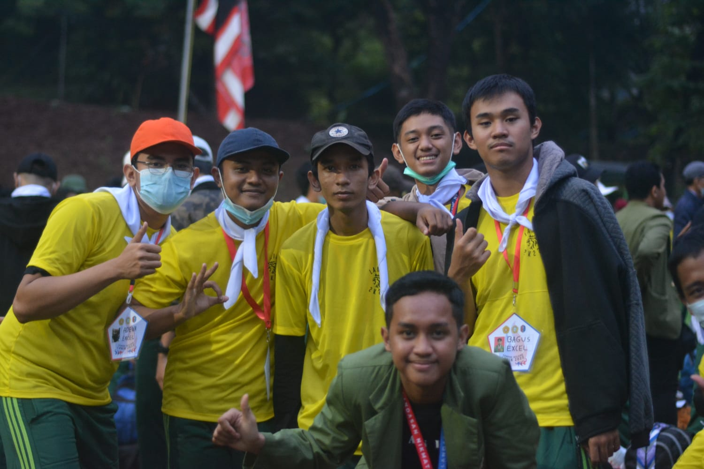

*Gambar 4.2 Dokumentasi berita 1*

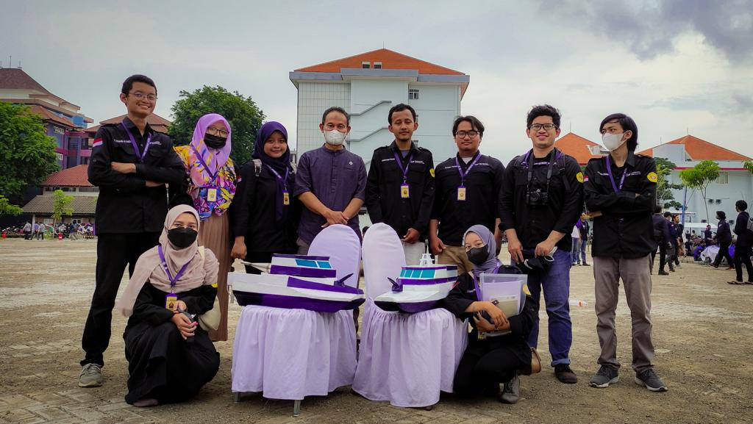

*Gambar 4.3 Dokumentasi Berita 2*

Sebelum mengerjakan artikel pada *website*, maka dilakukan pencaharian berita dalam lingkungan Informatika. Dalam pencaharian berita, kami mencari informasi berdasarkan hasil observasi dari beberapa dosen dan mahasiswa. Hasil observasi tersebut nantinya kami diskusikan dengan dosen pembimbing. Setelah mendiskusikan hal tersebut, selanjutnya akan dilakukan pembuatan berita.

## Pengoptimalan Pembaruan Berita di Web Informatika

Setelah pencaharian, selanjutnya adalah pembuatan berita. Dalam pembuatan berita memiliki beberapa tahapan.

1. **Pembuatan Judul**

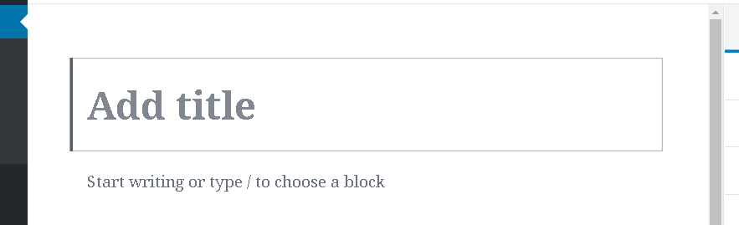

*Gambar 4.4 Pembuatan Judul*

Pembuatan judul harus sesuai dengan isi berita yang akan diceritakan. Judul tidak boleh terlalu singkat atau terlalu panjang. Dan dalam pembuatan judul harus disesuaikan dengan karakter *website*. Dan pada *website* informatika merupakan *website* akademik sehingga menggunakan kata yang baku dan sesuai.

1. **Pengisian Isi Berita**

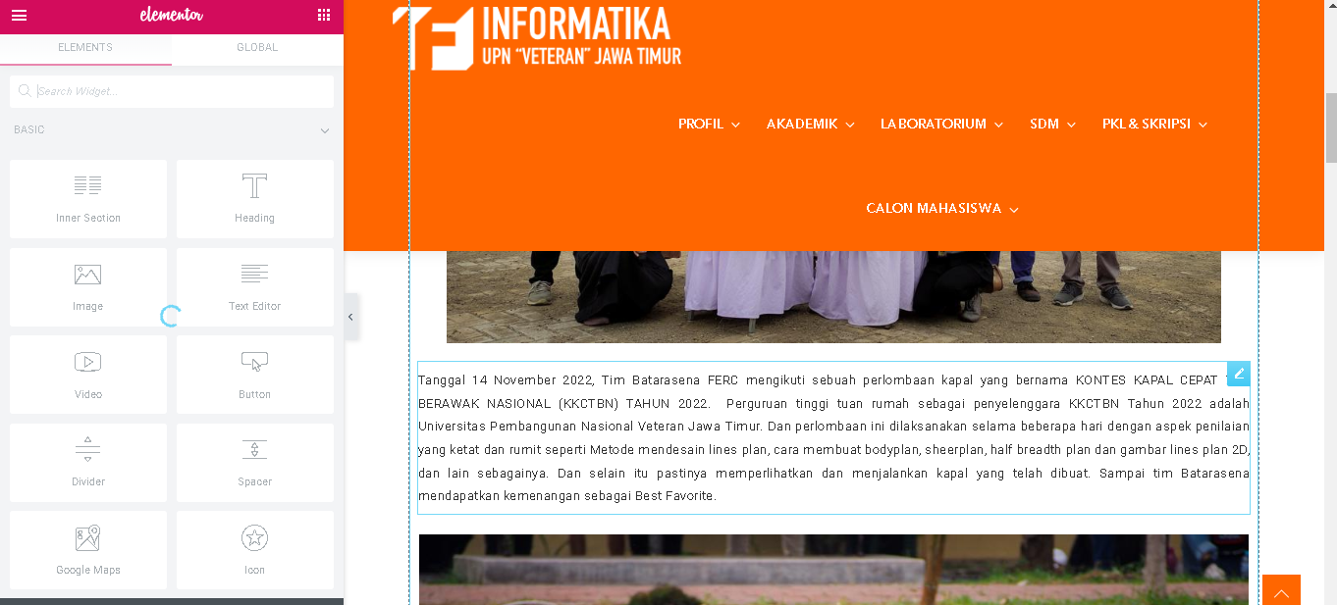

*Gambar 4.5 Pengisian Isi Berita*

Dalam isi berita terdapat gambar dan juga teks yang akan menceritakan berita tersebut. Dalam pengaplikasiannya menggunakan Elementor untuk mempermudah tampilan HTML dan CSS-nya. Setelah itu berita akan didraf dan akan dicek ulang jika terdapat kesalahan.

1. **Unggah Berita**

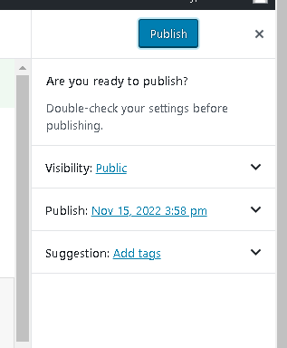

*Gambar 4.6 Unggah Berita*

Tahap terakhir ialah unggah berita yang sudah dicek ulang beberapa kali. Dalam unggah berita nantinya berita yang ada pada *draft* bisa di muat ulang dalam *website* dan dapat dilihat oleh pengunjung *website*.

## Pengoptimalan Unggah Berita Website Informatika

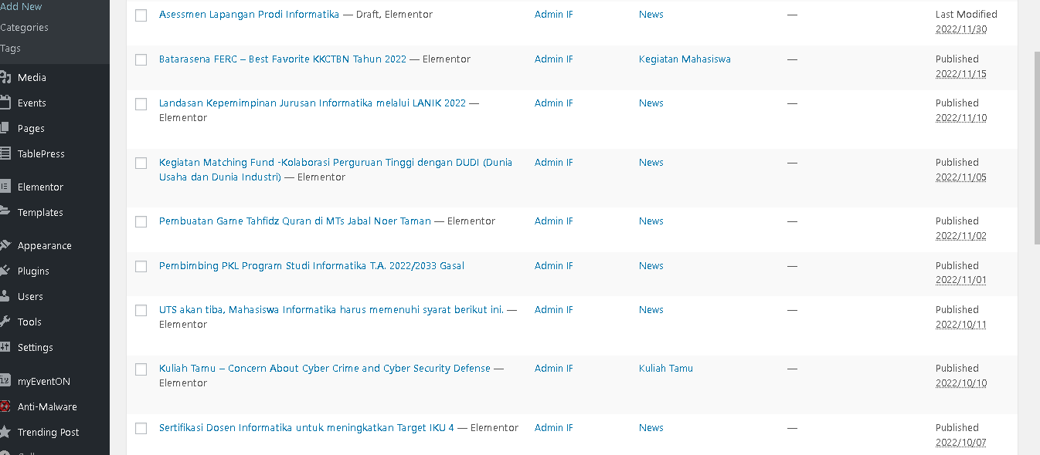

*Gambar 4.7 Update Berita*

Setelah melakukan *update* berita, selanjutnya adalah pengoptimalan berita pada *website* informatika. Pengoptimalan ini bertujuan untuk melakukan *update* berita informatika sesering mungkin agar isi *website* informatika tidak kosong dan hanya diisi satu atau dua berita saja. Hal tersebut dapat menjadi penilaian *website* apakah masih aktif atau tidak.

# **BAB V**

**PENUTUP**

## Kesimpulan

Praktik Kerja Lapangan (PKL) di Program Studi Informatika Universitas Pembangunan Nasional “Veteran” Jawa Timur ini telah dilakukan dengan kami ditugaskan untuk mengelola halaman web Informatika.

## Saran

Berdasarkan web Program Studi Informatika yang telah kami kelola, terdapat beberapa saran yang dapat kami berikan untuk perbaikan kedepannya.

* 1. Saran satu
  2. Saran dua

# **DAFTAR PUSTAKA**

Hidayat, R. (2010). *Cara Praktis Membangun Website Gratis*. PT. Elex Media Komputindo.

Jonathan, W., & Lestari, S. (2015). Sistem Informasi Ukm Berbasis Website Pada Desa Sumber Jaya. *Z.A. Pagar Alam*, *01*(1), 35142.

Saluky, S. (2016). Pengembangan Bahan Ajar Matematika Berbasis Web Dengan Menggunakan Wordpress. *Eduma : Mathematics Education Learning and Teaching*, *5*(1), 80–90. https://doi.org/10.24235/eduma.v5i1.685

Ushud, A. A. A. (2022). Perancangan Website DTJakarta.or.id Menggunakan Elementor Page Builder Untuk Wordpress. *Maklumatika*, *10*(2), 116–122.